LAPORAN TUGAS PROJECT
BASIS DATA
PERANCANGAN DAN IMPLEMENTASI BASIS DATA RELASIONAL PADA SISTEM INFORMASI BENGKEL KENDARAAN



Kelompok B

Verdina Tista Pudyawardhana | (K1D024002)
Nabila Dwi Setiawati | (K1D024005)
Faza Hamdi Yogaswara | (K1D024011)
Intan Vania Saraswati | (K1D024014)
Eunike Prasetyaning Yuniawan | (K1D024026)

KEMENTERIAN PENDIDIKAN TINGGI, SAINS, DAN TEKNOLOGI
UNIVERSITAS JENDERAL SOEDIRMAN
FAKULTAS MATEMATIKA DAN ILMU PENGETAHUAN ALAM
PROGRAM STUDI STATISTIKA
PURWOKERTO
2026

DAFTAR ISI
DAFTAR ISI ii
KATA PENGANTAR iii
BAB I PENDAHULUAN 1
1.1 Latar Belakang 1
1.2 Rumusan Masalah 1
1.3 Tujuan Perancangan 2
BAB II ANALISIS KEBUTUHAN 3
2.1. Deskripsi Sistem Bengkel Kendaraan 3
2.2 Ruang Lingkup Sistem 3
2.3 Identifikasi Pengguna Sistem 4
2.4 Kebutuhan Fungsional Sistem 4
2.5 Aturan Sistem 5
BAB III PERANCANGAN SISTEM INFORMASI BENGKEL KENDARAAN 7
3.1 Identifikasi Entitas dan Atribut 7
3.2 Entity Relationship Diagram 1
3.3 Skema Relasional 1
3.4 Normalisasi Dataset 2
3.5 Data Dictionary 4
BAB IV IMPLEMENTASI 5
4.1 Implementasi Database 5
4.2 Implementasi Tabel 7
4.3 Implementasi Constraint 12
4.4 Implementasi Data Dummy 13
4.5 Struktur Database Hasil Implementasi 22
BAB V PENGUJIAN QUERY 24
5.1 Pengujian Query Select 24
5.2 Pengujian Query Join 26
5.3 Pengujian Query Subquery Dan Cte 30
5.4 Pengujian Query Agregasi 32
BAB VI PENUTUP 37
A. Kesimpulan 37
B. Saran 38
DAFTAR PUSTAKA 40
LAMPIRAN 41
GITHUB 41
YOUTUBE 41
LINK GPT 41

KATA PENGANTAR
Puji dan syukur penulis panjatkan ke hadirat Tuhan Yang Maha Esa atas segala rahmat, karunia, dan hidayah-Nya sehingga laporan tugas project yang berjudul “Perancangan dan Implementasi Basis Data Relasional pada Sistem Informasi Bengkel Kendaraan” ini dapat diselesaikan dengan baik dan tepat waktu.
Laporan ini disusun sebagai salah satu bentuk pemenuhan tugas pada mata kuliah Basis Data. Penyusunan project ini bertujuan untuk menerapkan berbagai konsep yang telah dipelajari selama perkuliahan, mulai dari analisis kebutuhan sistem, perancangan basis data menggunakan Entity Relationship Diagram (ERD), normalisasi data, perancangan skema relasional, hingga implementasi dan pengujian basis data relasional pada sebuah studi kasus yang sesuai dengan kebutuhan dunia nyata.
Dalam proses penyusunan laporan ini, penulis memperoleh banyak arahan, bimbingan, dan masukan yang sangat berharga. Oleh karena itu, penulis menyampaikan ucapan terima kasih yang sebesar-besarnya kepada Ibu Lutfiah Maharani Siniwi, M.Stat., selaku dosen pengampu mata kuliah Basis Data yang telah memberikan ilmu, arahan, motivasi, serta bimbingan selama proses pembelajaran dan penyusunan project ini. Penulis juga mengucapkan terima kasih kepada seluruh anggota kelompok yang telah bekerja sama, bertukar gagasan, dan memberikan kontribusi dalam setiap tahapan pengerjaan sehingga laporan ini dapat diselesaikan dengan baik.
Penulis menyadari bahwa laporan ini masih memiliki keterbatasan dan belum sepenuhnya sempurna. Oleh karena itu, kritik dan saran yang bersifat membangun sangat diharapkan sebagai bahan evaluasi dan perbaikan untuk penyusunan karya yang lebih baik di masa mendatang.
Akhir kata, penulis berharap laporan ini dapat memberikan manfaat serta menambah wawasan bagi pembaca mengenai perancangan dan implementasi basis data relasional, khususnya pada Sistem Informasi Bengkel Kendaraan. Semoga laporan ini dapat menjadi salah satu referensi yang bermanfaat dalam memahami penerapan konsep basis data pada dunia usaha dan pelayanan jasa.

Purwokerto, 30 Mei 2026
Tim Penyusun

BAB I
PENDAHULUAN

1.1 Latar Belakang
Perkembangan teknologi informasi telah membawa perubahan yang signifikan dalam berbagai bidang usaha, termasuk pada sektor jasa perawatan dan perbaikan kendaraan. Bengkel kendaraan merupakan salah satu usaha yang membutuhkan pengelolaan data secara efektif dan terorganisir untuk mendukung kegiatan operasional sehari-hari. Data pelanggan, kendaraan, mekanik, sparepart, hingga transaksi servis merupakan informasi penting yang harus dikelola dengan baik agar proses pelayanan dapat berjalan secara optimal.
Pada banyak bengkel kendaraan, pencatatan data masih dilakukan secara manual atau menggunakan sistem yang sederhana. Kondisi tersebut sering menimbulkan berbagai permasalahan, seperti kesalahan pencatatan data, kesulitan dalam pencarian informasi, keterlambatan pembuatan laporan, serta kurang efektifnya pengelolaan stok sparepart. Selain itu, meningkatnya jumlah pelanggan dan transaksi servis dari waktu ke waktu membuat kebutuhan akan sistem pengelolaan data yang terstruktur menjadi semakin penting.
Basis data relasional merupakan salah satu solusi yang dapat digunakan untuk mengatasi permasalahan tersebut. Dengan memanfaatkan basis data relasional, data dapat disimpan secara terintegrasi, terorganisir, dan mudah diakses sesuai kebutuhan. Melalui perancangan basis data yang baik, proses pengelolaan data pelanggan, kendaraan, mekanik, sparepart, transaksi servis, pembelian sparepart, serta pembayaran dapat dilakukan dengan lebih efektif dan efisien.
Berdasarkan permasalahan tersebut, diperlukan perancangan dan implementasi basis data relasional pada Sistem Informasi Bengkel Kendaraan yang mampu mendukung pengelolaan data secara terstruktur, meningkatkan efisiensi operasional, serta mempermudah proses pengolahan dan penyajian informasi yang dibutuhkan oleh pihak bengkel.

1.2 Rumusan Masalah
Berdasarkan latar belakang yang telah diuraikan, maka rumusan masalah dalam perancangan sistem ini adalah sebagai berikut:
- Bagaimana merancang basis data relasional yang sesuai dengan kebutuhan operasional bengkel kendaraan?
- Bagaimana mengelola data pelanggan, kendaraan, mekanik, sparepart, dan transaksi servis secara terintegrasi dalam sebuah basis data?
- Bagaimana merancang hubungan antar entitas sehingga data dapat tersimpan secara terstruktur dan mengurangi redundansi data?
- Bagaimana mengimplementasikan basis data yang mampu mendukung proses pengelolaan servis kendaraan, pembelian sparepart, serta pembayaran secara efektif dan efisien?

1.3 Tujuan Perancangan
Tujuan dari perancangan basis data pada Sistem Informasi Bengkel Kendaraan adalah sebagai berikut:
- Merancang basis data relasional yang sesuai dengan kebutuhan operasional bengkel bengkel kendaraan sehingga mampu mendukung pengelolaan data secara sistematis dan terstruktur.
- Merancang sistem basis data yang dapat mengelola data pelanggan, kendaran, mekanik, sparepart, dan transaksi servis secara terintegrasi dalam satu sistem informasi.
- Merancang hubungan antar entitas dalam basis data melalui penerapan model relasional dan normalisasi sehingga dapat mengurangi redundansi data serta menjaga konsistensi data.
- Mengimplementasikan basis data yang mampu mendukung proses pengelolaan servis kendaraan, pembelian sparepart, dan pembayaran secara efektif dan efisien.

BAB II
ANALISIS KEBUTUHAN

2.1. Deskripsi Sistem Bengkel Kendaraan
Sistem Informasi Bengkel Kendaraan merupakan sistem yang dirancang untuk membantu proses pengelolaan data dan transaksi pada sebuah bengkel kendaraan. Sistem ini bertujuan untuk mengelola berbagai informasi yang berkaitan dengan kegiatan operasional bengkel, seperti data pelanggan, data kendaraan, data mekanik, data sparepart, data jasa servis, transaksi servis, pembelian sparepart, serta pembayaran.
Melalui sistem ini, proses pencatatan data dapat dilakukan secara lebih terstruktur dan terintegrasi sehingga memudahkan pihak bengkel dalam melakukan pengelolaan informasi. Selain itu, sistem juga membantu dalam penyimpanan data transaksi servis dan penggunaan sparepart sehingga informasi yang dibutuhkan dapat diperoleh dengan lebih cepat, tepat, dan akurat.
Sistem Informasi Bengkel Kendaraan dirancang menggunakan basis data relasional yang mampu menghubungkan berbagai entitas yang terlibat dalam proses bisnis bengkel. Dengan demikian, sistem dapat mendukung kegiatan operasional bengkel secara lebih efektif dan efisien.
Berdasarkan proses bisnis tersebut, diperlukan sebuah sistem basis data yang mampu mengelola seluruh informasi secara terintegrasi. Implementasi basis data ini bertujuan untuk menyimpan, mengolah, dan menyajikan data pelanggan, kendaraan, mekanik, jasa servis, sparepart, transaksi, serta pembayaran secara efektif sehingga proses operasional bengkel menjadi lebih cepat, akurat, dan efisien.

2.2 Ruang Lingkup Sistem
Ruang lingkup Sistem Informasi Bengkel Kendaraan yang dirancang dalam project ini meliputi pengelolaan data pelanggan, kendaraan, mekanik, admin, supplier, sparepart, jasa servis, transaksi servis, pembelian sparepart, detail sparepart, pembayaran, dan detail servis.
Sistem memungkinkan pencatatan data pelanggan beserta kendaraan yang dimiliki, pencatatan transaksi servis kendaraan, pengelolaan data mekanik yang menangani servis, penggunaan jasa servis dan sparepart selama proses perbaikan kendaraan, pencatatan pembelian sparepart dari supplier, serta pengelolaan data pembayaran yang dilakukan oleh pelanggan setelah proses servis selesai.
Perancangan sistem pada project ini difokuskan pada pengelolaan basis data dan tidak mencakup pengembangan antarmuka pengguna (user interface), sistem pembayaran online, maupun integrasi dengan perangkat keras atau aplikasi pihak ketiga.
Selain pengelolaan data utama, sistem juga mengimplementasikan objek basis data berupa View, Stored Procedure, Trigger, dan Function untuk mendukung penyajian informasi, otomatisasi proses, validasi data, serta pengolahan data secara lebih efisien.

2.3 Identifikasi Pengguna Sistem
Sistem Informasi Bengkel Kendaraan melibatkan beberapa pengguna yang memiliki peran dan tanggung jawab berbeda sesuai dengan kebutuhan operasional bengkel.
- Admin
Admin bertanggung jawab dalam mengelola seluruh data yang terdapat pada sistem. Tugas admin meliputi pengelolaan data pelanggan, data kendaraan, data mekanik, data jasa servis, data sparepart, data supplier, pencatatan transaksi servis, serta pengelolaan data pembayaran. Selain itu, admin juga bertugas memastikan seluruh data yang tersimpan dalam basis data tetap lengkap, akurat, dan konsisten.
- Mekanik
Mekanik bertanggung jawab melaksanakan proses servis kendaraan sesuai dengan keluhan pelanggan. Mekanik melakukan pemeriksaan kendaraan, menentukan jenis jasa servis yang diperlukan, serta menggunakan sparepart yang dibutuhkan selama proses perbaikan. Informasi mengenai mekanik dan hasil pengerjaan servis dicatat ke dalam sistem sebagai bagian dari transaksi servis.
Meskipun pelanggan dan supplier tidak berinteraksi secara langsung dengan aplikasi, keduanya merupakan bagian penting dalam proses bisnis bengkel. Data pelanggan digunakan sebagai dasar pencatatan transaksi servis, sedangkan data supplier digunakan sebagai sumber pengadaan sparepart yang tersedia di bengkel.

2.4 Kebutuhan Fungsional Sistem
Kebutuhan fungsional merupakan fungsi-fungsi yang harus dapat dilakukan oleh sistem agar dapat mendukung proses bisnis bengkel kendaraan. Kebutuhan fungsional sistem yang dirancang adalah sebagai berikut:
- Sistem dapat menyimpan, menambah, mengubah, dan menghapus data pelanggan.
- Sistem dapat menyimpan, menambah, mengubah, dan menghapus data kendaraan.
- Sistem dapat menyimpan, menambah, mengubah, dan menghapus data mekanik.
- Sistem dapat menyimpan, menambah, mengubah, dan menghapus data supplier.
- Sistem dapat menyimpan, menambah, mengubah, dan menghapus data sparepart.
- Sistem dapat menyimpan, menambah, mengubah, dan menghapus data jasa servis.
- Sistem dapat mencatat transaksi servis kendaraan.
- Sistem dapat mencatat penggunaan sparepart pada proses servis.
- Sistem dapat mencatat penggunaan jasa servis pada proses servis.
- Sistem dapat mengelola data supplier yang berkaitan dengan penyediaan sparepart untuk proses servis.
- Sistem dapat mencatat pembayaran transaksi servis.
- Sistem dapat menyajikan informasi laporan menggunakan View.
- Sistem dapat menjalankan proses pengambilan data menggunakan Stored Procedure.
- Sistem dapat melakukan validasi data secara otomatis menggunakan Trigger.
- Sistem dapat melakukan proses perhitungan menggunakan Function.

2.5 Aturan Sistem
Dalam perancangan Sistem Informasi Bengkel Kendaraan terdapat beberapa aturan yang digunakan sebagai dasar pengelolaan data, yaitu:
- Setiap pelanggan dapat memiliki satu atau lebih kendaraan.
- Setiap kendaraan hanya dapat dimiliki oleh satu pelanggan.
- Setiap kendaraan memiliki nomor polisi yang bersifat unik dan tidak boleh sama dengan kendaraan lainnya.
- Setiap transaksi servis hanya berkaitan dengan satu kendaraan.
- Satu kendaraan dapat memiliki lebih dari satu riwayat transaksi servis.
- Setiap transaksi servis harus ditangani oleh satu mekanik.
- Satu mekanik dapat menangani banyak transaksi servis yang berbeda.
- Setiap transaksi servis dicatat oleh satu admin.
- Satu admin dapat mencatat banyak transaksi servis.
- Setiap transaksi servis dapat menggunakan satu atau lebih jasa servis.
- Satu jenis jasa servis dapat digunakan pada banyak transaksi servis yang berbeda.
- Setiap transaksi servis dapat menggunakan satu atau lebih sparepart.
- Satu jenis sparepart dapat digunakan pada banyak transaksi servis yang berbeda.
- Setiap sparepart yang digunakan dalam transaksi servis harus terdaftar dalam sistem.
- Jumlah stok sparepart harus selalu tercatat dan diperbarui sesuai dengan transaksi yang terjadi.
- Setiap sparepart berasal dari satu supplier yang terdaftar dalam sistem.
- Satu supplier dapat menyediakan lebih dari satu jenis sparepart.
- Setiap transaksi servis menghasilkan satu data pembayaran.Satu supplier dapat memiliki banyak transaksi pembelian sparepart.
- Pembayaran hanya dapat dilakukan untuk transaksi servis yang telah selesai dikerjakan.Setiap transaksi servis menghasilkan satu data pembayaran.
- Total pembayaran dihitung berdasarkan total biaya jasa servis dan sparepart yang digunakan.Total pembayaran dihitung berdasarkan total biaya jasa servis dan sparepart yang digunakan.
- Setiap data pembayaran mencatat metode pembayaran yang digunakan pelanggan.
- Setiap transaksi servis dapat memiliki satu data ulasan dari pelanggan setelah proses servis selesai.
- Nilai rating pada ulasan pelanggan hanya diperbolehkan berada pada rentang 1 sampai 5 sesuai dengan aturan validasi pada basis data.

BAB III
PERANCANGAN SISTEM INFORMASI BENGKEL KENDARAAN

3.1 Identifikasi Entitas dan Atribut
Perancangan basis data Sistem Informasi Bengkel Kendaraan dilakukan dengan mengidentifikasi entitas yang terlibat dalam proses bisnis bengkel beserta atribut yang dimiliki oleh masing-masing entitas. Entitas-entitas tersebut digunakan untuk menyimpan data yang diperlukan dalam kegiatan operasional bengkel.

Entitas Pelanggan
Atribut
Id_pelanggan (PK)
Nama_pelanggan
Alamat
No_hp
Email

Entitas Kendaraan
Atribut
Id kendaraan (PK)
Id pelanggan (FK)
Nomor polisi
Merk
Tipe
Tahun
warna

Entitas Mekanik
Atribut
Id_mekanik (PK)
Nama_mekanik
No hp
Alamat
spesialisasi
Status mekanik

Entitas Admin
Atribut
Id_admin (PK)
Nama_admin
Username
password
Nomor_hp

Entitas Supplier
Atribut
Id_supplier (PK)
Nama_supplier
alamat
No_hp
email

Entitas Sparepart
Atribut
Id_sparepart (PK)
Id_supplier (FK)
Nama_sparepart
harga
stok

Entitas Jasa Servis
Atribut
Id_jasa (PK)
Nama_jasa
Harga_jasa
Durasi_servis
Deskripsi_jasa

Entitas Transaksi Servis
Atribut
Id_transaksi (PK)
Tanggal_servis
Keluhan_pelanggan
Status_servis
Total_biaya
Id_kendaraan (FK)
Id_mekanik (FK)
Id_admin (FK)

Entitas Detail Sparepart
Atribut
Id_detail_sparepart (PK)
Id_transaksi (FK)
Id_sparepart (FK)
jumlah
Harga_satuan
subtotal
Entitas Pembayaran
Atribut
Id_pembayaran (PK)
Id_transaksi (FK)
Tanggal_pembayaran
Total_bayar
Metode_pembayaran
Entitas Detail Jasa
Atribut
Id_detail_servis (PK)
Id_transaksi (FK)
Id_jasa(FK)
subtotal

3.2 Entity Relationship Diagram
Entity Relationship Diagram (ERD) merupakan model konseptual yang digunakan untuk menggambarkan struktur data serta hubungan antar entitas dalam suatu sistem informasi. Model ER pertama kali diperkenalkan oleh Peter Chen pada tahun 1976 dan hingga saat ini masih menjadi salah satu metode yang paling banyak digunakan dalam perancangan basis data relasional. ERD membantu pengembang dalam memahami kebutuhan data, menentukan kardinalitas hubungan, serta menjadi dasar dalam pembentukan skema relasional.
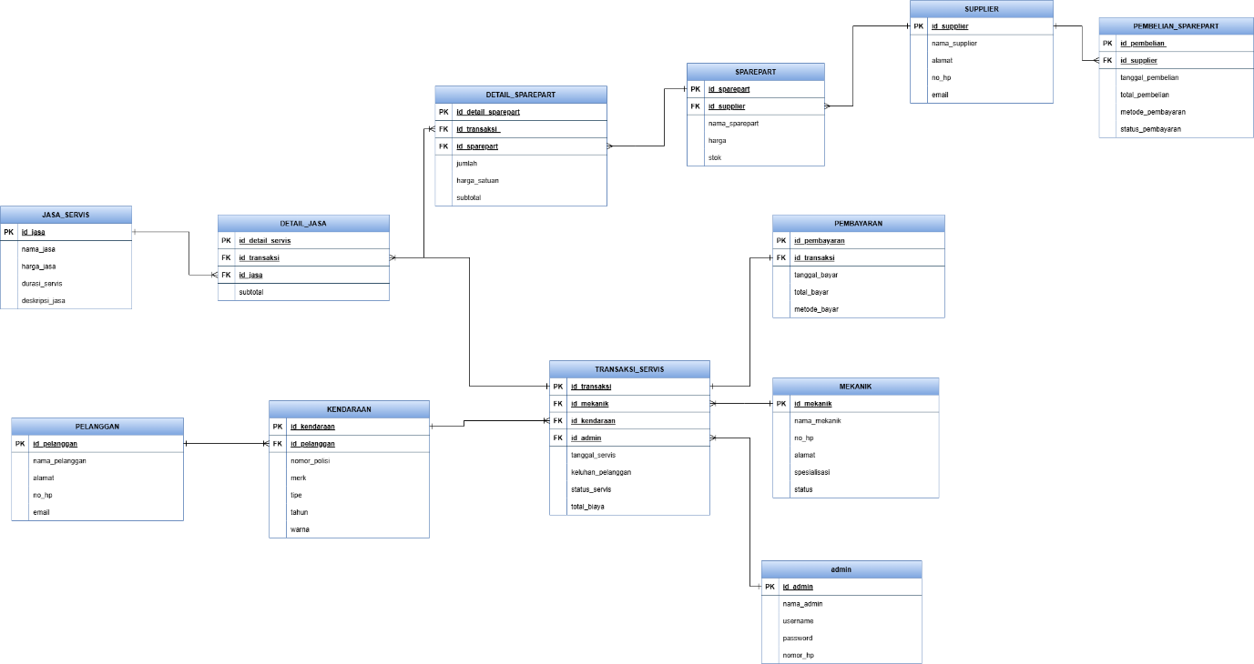

3.3 Skema Relasional
Skema relasional merupakan hasil transformasi dari Entity Relationship Diagram (ERD) ke dalam bentuk tabel-tabel relasional yang akan diimplementasikan pada sistem basis data. Pada tahap ini, setiap entitas pada ERD direpresentasikan menjadi sebuah tabel yang memiliki Primary Key (PK) sebagai identitas unik setiap data. Selain itu, hubungan antar tabel dibentuk menggunakan Foreign Key (FK) sehingga keterkaitan antar data tetap terjaga dan integritas basis data dapat dipertahankan.
Penyusunan skema relasional bertujuan untuk memberikan gambaran mengenai struktur tabel yang akan digunakan pada implementasi database, termasuk hubungan antar tabel yang terbentuk melalui relasi satu-ke-satu (one-to-one), satu-ke-banyak (one-to-many), maupun banyak-ke-banyak (many-to-many) yang diselesaikan menggunakan tabel penghubung.
Pada Sistem Informasi Bengkel Kendaraan, skema relasional terdiri atas tabel pelanggan, kendaraan, mekanik, admin, supplier, jasa, sparepart, transaksi, detail_servis, detail_sparepart, pembayaran, dan ulasan. Hubungan antar tabel dibentuk menggunakan atribut Primary Key dan Foreign Key, sehingga seluruh proses bisnis mulai dari pendataan pelanggan, kendaraan, transaksi servis, penggunaan jasa, penggunaan sparepart, pembayaran, hingga pemberian ulasan pelanggan dapat direpresentasikan secara terintegrasi dalam basis data relasional.
Nama Entitas | Primary Key | Foreign Key | Atribut
Pelanggan | id_pelanggan | - | nama_pelanggan, alamat, no_hp, email
Kendaraan | id_kendaraan | id_pelanggan | nomor_polisi, merk, tipe, tahun, warna
Mekanik | id_mekanik | - | nama_mekanik, no_hp, alamat, spesialisasi, status_mekanik
Admin | id_admin | - | nama_admin, username, password, nomor_hp
Supplier | id_supplier | - | nama_supplier, alamat, no_hp, email
Sparepart | id_sparepart | id_supplier | nama_sparepart, harga, stok
Jasa Servis | id_jasa | - | nama_jasa, harga_jasa, durasi_servis, deskripsi_jasa
Transaksi Servis | id_transaksi | id_kendaraan, id_mekanik, id_admin | tanggal_servis, keluhan_pelanggan, status_servis, total_biaya
Detail Sparepart | id_detail_sparepart | id_transaksi, id_sparepart | jumlah, harga_satuan, subtotal
Pembayaran | id_pembayaran | id_transaksi | tanggal_pembayaran, total_bayar, metode_pembayaran
Detail Jasa | id_detail_servis | id_transaksi, id_jasa | subtotal

Berdasarkan skema relasional tersebut, setiap tabel saling berhubungan melalui relasi yang telah ditentukan sehingga dapat meminimalkan redundansi data, menjaga konsistensi data, serta memudahkan proses pengelolaan dan pengambilan informasi pada implementasi sistem basis data.

3.4 Normalisasi Dataset
Normalisasi merupakan proses pengorganisasian data ke dalam struktur tabel yang lebih baik untuk mengurangi redundansi data saat proses penambahan, pengubahan, maupun penghapusan data. Normalisasi dilakukan dengan memecah relasi yang kompleks menjadi beberapa relasi yang lebih sederhana berdasarkan ketergantungan fungsional antar atribut.
Pada perancangan Sistem Informasi Bengkel Kendaraan, proses normalisasi dilakukan hingga mencapai Bentuk Normal Ketiga atau 3NF. Tahapan normalisasi yang dilakukan meliputi Unnormalized Form (UNF), First Normal Form (1NF), Second Normal Form (2NF), dan Third Normal Form (3NF).
- Unnormalized Form (UNF) bentuk awal data sebelum dilakukan proses normalisasi. Pada tahap ini, data masih tersimpan dalam satu struktur yang besar dan sering kali mengandung kelompok data berulang. Kondisi tersebut menyebabkan terjadinya redundansi data sehingga proses pengelolaan data menjadi kurang efisien.Dalam Sistem Informasi Bengkel Kendaraan, data transaksi servis pada awalnya dapat memuat informasi pelanggan, kendaraan, mekanik, jasa servis, sparepart, dan pembayaran dalam satu tabel. Penyimpanan data seperti ini berpotensi menimbulkan duplikasi informasi pelanggan maupun kendaraan ketika terjadi banyak transaksi servis. Data jasa servis dan sparepart yang digunakan dalam satu transaksi dapat muncul lebih dari satu kali sehingga menimbulkan kelompok data berulang. Berikut contoh tabel UNF pada Sistem Informasi Bengkel Kendaraan:
Pada tahap UNF, seluruh data masih disimpan dalam satu tabel besar yang mencakup berbagai atribut dan beberapa entitas. Setiap transaksi servis dapat memuat lebih dari satu jenis jasa servis dan lebih dari satu sparepart yang digunakan. Akibatnya, informasi yang sama, seperti data pelanggan, kendaraan, mekanik, dan supplier, dapat berulang pada banyak baris data. Kondisi ini menyebabkan inkonsistensi data, dan menyulitkan proses pembaruan data.
Oleh karena itu, perlu dilakukan proses normalisasi untuk memecah data yang masih berada dalam bentuk UNF menjadi beberapa tabel yang lebih terstruktur. Proses ini dilakukan untuk menghilangkan redudansi data, menjaga integritas data, serta mempermudah pengelolaan dan pengembangan basis data pada Sistem Informasi Bengkel Kendaraan.
- First Normal Form (1NF)
1NF merupakan tahap pertama normalisasi yang bertujuan untuk menghilangkan kelompok data berulang dan memastikan bahwa setiap atribut memiliki nilai yang bersifat atomik atau tidak dapat dibagi lagi. Pada tahap ini, setiap kolom hanya boleh menyimpan satu nilai dan setiap baris data harus dapat diidentifikasi secara unik.Penerapan 1NF pada Sistem Informasi Bengkel Kendaraan dilakukan dengan memisahkan data yang sebelumnya mengandung atribut bernilai ganda menjadi struktur yang lebih teratur. Dengan demikian, setiap atribut hanya menyimpan satu nilai sehingga memudahkan proses penyimpanan dan pengolahan data.2NF
- Second Normal Form (2NF)
2 NF merupakan tahap normalisasi yang dilakukan setelah memenuhi syarat 1NF. Tujuan utama 2NF adalah menghilangkan ketergantungan parsial, yaitu kondisi ketika atribut non-kunci hanya bergantung pada sebagian kunci utama yang berbentuk komposit.Pada tahap ini, atribut yang tidak memiliki ketergantungan penuh terhadap kunci utama dipisahkan ke dalam tabel tersendiri. Pemisahan tersebut bertujuan untuk mengurangi redundansi data dan meningkatkan konsistensi penyimpanan informasi.Dalam Sistem Informasi Bengkel Kendaraan, proses normalisasi ke bentuk 2NF menghasilkan pemisahan data pelanggan, kendaraan, mekanik, jasa servis, dan sparepart ke dalam tabel yang berbeda sesuai dengan ketergantungan atributnya.
- Third Normal Form (3NF)
3NF merupakan tahap normalisasi yang bertujuan untuk menghilangkan ketergantungan transitif. Ketergantungan transitif terjadi ketika suatu atribut tidak bergantung secara langsung pada primary key, melainkan bergantung pada atribut lain yang bukan primary key. Pada tahap 3NF, setiap atribut dalam tabel harus bergantung secara langsung pada primary key sehingga tidak terdapat ketergantungan antar atribut selain primary key. Penerapan 3NF bertujuan untuk mengurangi redudansi data, menjaga konsistensi data, serta mempermudah pengelolaan basis data. Pada Sistem Informasi Bengkel Kendaraan, hasil normalisasi hingga bentuk 3NF menghasilkan tabel pelanggan, kendaraan, mekanik, admin, supplier, sparepart, jasa_servis, transaksi_servis, detail_jasa, detail_sparepart, pembayaran, dan pembelian_sparepart yang saling terhubung melalui relasi primary key dan foreign key

3.5 Data Dictionary
Data Dictionary atau kamus data merupakan dokumentasi yang menjelaskan struktur data yang digunakan dalam suatu basis data. Kamus data berfungsi sebagai referensi dalam memahami karakteristik setiap tabel dan atribut yang terdapat pada sistem, sehingga memudahkan proses perancangan, implementasi, maupun pengelolaan basis data.
Data Dictionary memuat informasi mengenai nama tabel, nama atribut, tipe data, panjang data, constraint, serta deskripsi dari setiap atribut yang digunakan dalam basis data. Dokumentasi ini berperan penting dalam menjaga konsistensi penggunaan data, meminimalkan kesalahan dalam pengelolaan basis data, serta mempermudah proses pengembangan dan pemeliharaan sistem di masa mendatang.
Pada Sistem Informasi Bengkel Kendaraan, Data Dictionary digunakan untuk mendokumentasikan seluruh struktur tabel yang telah dirancang dan diimplementasikan. Dengan adanya kamus data, setiap atribut pada masing-masing tabel dapat dipahami dengan lebih jelas, sehingga memudahkan pengembang maupun pengguna sistem dalam mengelola dan memanfaatkan basis data secara tepat.

BAB IV
IMPLEMENTASI

4.1 Implementasi Database
Implementasi database merupakan tahap penerapan hasil perancangan basis data ke dalam Database Management System (DBMS) sehingga struktur database yang telah dirancang dapat digunakan untuk mendukung proses operasional sistem. Pada tahap ini, seluruh hasil analisis kebutuhan, Entity Relationship Diagram (ERD), skema relasional, dan hasil normalisasi diimplementasikan ke dalam bentuk tabel-tabel relasional menggunakan bahasa Structured Query Language (SQL) pada MySQL.
Database yang dibangun pada penelitian ini diberi nama db_bengkel. Database tersebut dirancang untuk mengelola seluruh data yang berkaitan dengan proses bisnis bengkel kendaraan, mulai dari data pelanggan, kendaraan, mekanik, admin, supplier, jasa servis, sparepart, transaksi servis, detail transaksi, pembayaran, hingga ulasan pelanggan. Setiap tabel dihubungkan menggunakan Primary Key (PK) dan Foreign Key (FK) sehingga hubungan antar data dapat terjaga dengan baik serta mendukung integritas data.
Tahap implementasi database diawali dengan pembuatan database menggunakan perintah SQL, kemudian dilanjutkan dengan pembuatan seluruh tabel beserta atribut, tipe data, dan constraint yang telah dirancang pada tahap sebelumnya. Setelah struktur database selesai dibuat, dilakukan pengisian data awal (dummy data) sebagai bahan pengujian terhadap berbagai operasi basis data seperti proses penyimpanan, pencarian, perubahan, penghapusan data, serta implementasi objek basis data seperti View, Stored Procedure, Trigger, dan Function.
Implementasi database pada penelitian ini menggunakan MySQL sebagai DBMS karena memiliki kemampuan dalam mengelola basis data relasional, mendukung penerapan constraint, serta menyediakan berbagai objek basis data yang dapat digunakan untuk meningkatkan efisiensi pengolahan data. Seluruh implementasi dilakukan menggunakan bahasa SQL sehingga struktur database yang dihasilkan sesuai dengan hasil perancangan.
Kode Pembuatan Database db_bengkel
CREATE DATABASE IF NOT EXISTS db_bengkel;
USE db_bengkel;
Database db_bengkel dibuat sebagai tempat penyimpanan seluruh data yang digunakan pada Sistem Informasi Bengkel Kendaraan. Perintah CREATE DATABASE digunakan untuk membuat database apabila database tersebut belum tersedia, sedangkan perintah USE db_bengkel digunakan untuk mengaktifkan database sehingga seluruh proses pembuatan tabel dan objek basis data selanjutnya dilakukan pada database tersebut.
Output
Kode Awal Implementasi Struktur Database
-- TAHAP 1: Tabel independen (tidak punya FK)

CREATE TABLE pelanggan (
id_pelanggan VARCHAR(10) NOT NULL,
nama_pelanggan VARCHAR(100) NOT NULL,
alamat VARCHAR(150),
nomor_hp VARCHAR(15) NOT NULL,
email_pelanggan VARCHAR(100),
PRIMARY KEY (id_pelanggan)
);

CREATE TABLE kendaraan (
id_kendaraan VARCHAR(10) NOT NULL,
plat_nomor_kendaraan VARCHAR(15) NOT NULL,
merk_kendaraan VARCHAR(50) NOT NULL,
tipe_kendaraan VARCHAR(50) NOT NULL,
tahun_kendaraan YEAR NOT NULL,
warna_kendaraan VARCHAR(30),
PRIMARY KEY (id_kendaraan)
);
Pembuatan tabel pelanggan dan kendaraan merupakan tahap awal dalam implementasi struktur basis data. Kedua tabel tersebut termasuk tabel independen yang belum memiliki relasi dengan tabel lain sehingga dapat dibuat terlebih dahulu. Tabel pelanggan digunakan untuk menyimpan informasi identitas pelanggan, sedangkan tabel kendaraan digunakan untuk menyimpan data kendaraan yang akan memperoleh layanan servis. Setiap tabel memiliki Primary Key yang berfungsi sebagai identitas unik untuk membedakan setiap data yang tersimpan dalam basis data.
Output
Kode Implementasi Relasi Antar Tabel
CREATE TABLE transaksi (
id_transaksi VARCHAR(10) NOT NULL,
id_pelanggan VARCHAR(10) NOT NULL,
id_kendaraan VARCHAR(10) NOT NULL,
id_mekanik VARCHAR(10) NOT NULL,
id_admin VARCHAR(10) NOT NULL,
id_supplier VARCHAR(10) NOT NULL,
id_pembayaran VARCHAR(10),
tanggal_servis DATE NOT NULL,
keluhan_pelanggan VARCHAR(255),
status_servis VARCHAR(30) NOT NULL DEFAULT 'Selesai',
PRIMARY KEY (id_transaksi),
FOREIGN KEY (id_pelanggan) REFERENCES pelanggan(id_pelanggan),
FOREIGN KEY (id_kendaraan) REFERENCES kendaraan(id_kendaraan),
FOREIGN KEY (id_mekanik) REFERENCES mekanik(id_mekanik),
FOREIGN KEY (id_admin) REFERENCES admin(id_admin),
FOREIGN KEY (id_supplier) REFERENCES supplier(id_supplier)
);
Setelah tabel-tabel independen berhasil dibuat, implementasi database dilanjutkan dengan pembuatan tabel transaksi sebagai tabel utama yang menghubungkan berbagai entitas dalam sistem. Tabel transaksi menerapkan Foreign Key yang menghubungkan data pelanggan, kendaraan, mekanik, admin, supplier, dan pembayaran. Penerapan relasi tersebut bertujuan untuk menjaga integritas data serta memastikan setiap transaksi servis memiliki keterkaitan yang valid dengan data pada tabel lain sehingga proses pengelolaan data dapat dilakukan secara konsisten.
Output
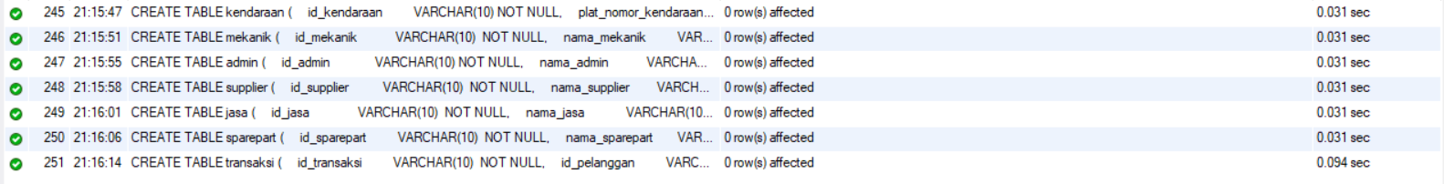

4.2 Implementasi Tabel
Implementasi tabel merupakan proses pembuatan seluruh tabel yang telah dirancang pada tahap perancangan basis data. Setiap tabel dibuat menggunakan perintah CREATE TABLE pada MySQL dengan memperhatikan tipe data, primary key, dan foreign key sehingga hubungan antar tabel dapat berjalan dengan baik. Setelah seluruh tabel berhasil dibuat, dilakukan proses pengisian data menggunakan perintah INSERT INTO sebagai data awal (dummy data) untuk keperluan pengujian sistem.
- Implementasi Tabel Pelanggan
Tabel pelanggan digunakan untuk menyimpan data pelanggan yang melakukan servis kendaraan di bengkel. Informasi yang disimpan meliputi identitas pelanggan, alamat, nomor telepon, dan alamat email. Tabel ini memiliki id_pelanggan sebagai primary key yang berfungsi sebagai identitas unik setiap pelanggan.
No | Nama Field | Tipe Data | Panjang
1 | id_pelanggan | VARCHAR | 10
2 | nama_pelanggan | VARCHAR | 100
3 | alamat | VARCHAR | 150
4 | nomor_hp | VARCHAR | 15
5 | email_pelanggan | VARCHAR | 100
- Implementasi Tabel Kendaraan
Tabel kendaraan digunakan untuk menyimpan data kendaraan yang dimiliki pelanggan. Data yang disimpan meliputi nomor polisi kendaraan, merek, tipe kendaraan, tahun pembuatan, dan warna kendaraan. Tabel ini nantinya digunakan dalam proses transaksi servis sehingga setiap kendaraan dapat diidentifikasi dengan mudah.
No | Nama Field | Tipe Data | Panjang | Keterangan
1 | id_kendaraan | VARCHAR | 10 | Primary Key
2 | plat_nomor_kendaraan | VARCHAR | 15 | Plat nomor kendaraan
3 | merk_kendaraan | VARCHAR | 50 | Merek kendaraan
4 | tipe_kendaraan | VARCHAR | 50 | Tipe kendaraan
5 | tahun_kendaraan | YEAR | - | Tahun kendaraan
6 | warna_kendaraan | VARCHAR | 30 | Warna kendaraan
- Implementasi Tabel Mekanik
Tabel mekanik digunakan untuk menyimpan informasi seluruh mekanik yang bekerja di bengkel. Data yang tersimpan meliputi nama mekanik, spesialisasi, nomor telepon, alamat, dan status mekanik, seperti Aktif, Tidak Aktif, atau Cuti. Tabel ini digunakan untuk menentukan mekanik yang menangani setiap transaksi servis.
No | Nama Field | Tipe Data | Panjang | Keterangan
1 | id_mekanik | VARCHAR | 10 | Primary Key
2 | nama_mekanik | VARCHAR | 100 | Nama mekanik
3 | spesialisasi | VARCHAR | 50 | Bidang spesialisasi
4 | nomor_hp_mekanik | VARCHAR | 15 | Nomor telepon mekanik
5 | alamat_mekanik | VARCHAR | 150 | Alamat mekanik
6 | status_mekanik | VARCHAR | 20 | Status mekanik
- Implementasi Tabel Admin
Tabel admin digunakan untuk menyimpan data administrator yang bertugas mengelola sistem. Informasi yang disimpan meliputi identitas admin, nama pengguna (username), kata sandi (password), serta data pendukung lainnya yang diperlukan dalam proses autentikasi pengguna sistem.
No | Nama Field | Tipe Data | Panjang | Keterangan
1 | id_admin | VARCHAR | 10 | Primary Key
2 | nama_admin | VARCHAR | 100 | Nama admin
3 | username_admin | VARCHAR | 50 | Username login
4 | pasword_admin | VARCHAR | 50 | Password login
5 | nomor_hp_admin | VARCHAR | 15 | Nomor telepon admin
- Implementasi Tabel Supplier
Tabel supplier digunakan untuk menyimpan data pemasok sparepart yang bekerja sama dengan bengkel. Data tersebut meliputi nama supplier, alamat, nomor telepon, dan informasi kontak lainnya. Tabel ini mempermudah pengelolaan pengadaan sparepart.
No | Nama Field | Tipe Data | Panjang | Keterangan
1 | id_supplier | VARCHAR | 10 | Primary Key
2 | nama_supplier | VARCHAR | 100 | Nama supplier
3 | alamat_supplier | VARCHAR | 150 | Alamat supplier
4 | email_supplier | VARCHAR | 100 | Email supplier
- Implementasi Tabel Jasa
Tabel jasa digunakan untuk menyimpan daftar layanan servis yang tersedia di bengkel. Setiap data jasa memiliki nama jasa dan harga jasa servis yang nantinya digunakan dalam perhitungan biaya transaksi pelanggan.
No | Nama Field | Tipe Data | Panjang | Keterangan
1 | id_jasa | VARCHAR | 10 | Primary Key
2 | nama_jasa | VARCHAR | 100 | Nama jasa
3 | deskripsi_jasa | VARCHAR | 200 | Deskripsi jasa
4 | harga_jasa_servis | INT | - | Harga jasa
5 | durasi_servis | VARCHAR | 20 | Estimasi durasi servis
- Implementasi Tabel Sparepart
Tabel sparepart digunakan untuk menyimpan data seluruh suku cadang yang tersedia di bengkel. Informasi yang disimpan meliputi nama sparepart, stok, harga, serta supplier penyedia sparepart. Tabel ini digunakan untuk mendukung transaksi penggantian komponen kendaraan.
No | Nama Field | Tipe Data | Panjang | Keterangan
1 | id_sparepart | VARCHAR | 10 | Primary Key
2 | nama_sparepart | VARCHAR | 100 | Nama sparepart
3 | harga_sparepart | INT | - | Harga sparepart
4 | stok_sparepart | INT | - | Jumlah stok
- Implementasi Tabel Transaksi
Tabel transaksi merupakan tabel utama yang digunakan untuk mencatat seluruh aktivitas servis kendaraan. Tabel ini menghubungkan data pelanggan, kendaraan, mekanik, dan admin melalui foreign key, serta menyimpan informasi seperti tanggal servis dan status pengerjaan servis.
No | Nama Field | Tipe Data | Panjang | Keterangan
1 | id_transaksi | VARCHAR | 10 | Primary Key
2 | id_pelanggan | VARCHAR | 10 | Foreign Key → pelanggan
3 | id_kendaraan | VARCHAR | 10 | Foreign Key → kendaraan
4 | id_mekanik | VARCHAR | 10 | Foreign Key → mekanik
5 | id_admin | VARCHAR | 10 | Foreign Key → admin
6 | id_supplier | VARCHAR | 10 | Foreign Key → supplier
7 | id_pembayaran | VARCHAR | 10 | Foreign Key → pembayaran
8 | tanggal_servis | DATE | - | Tanggal servis
9 | keluhan_pelanggan | VARCHAR | 255 | Keluhan pelanggan
10 | status_servis | VARCHAR | 30 | Status pengerjaan servis
- Implementasi Tabel Pembayaran
Tabel pembayaran digunakan untuk mencatat informasi pembayaran setiap transaksi servis. Data yang disimpan meliputi metode pembayaran, tanggal pembayaran, serta total biaya yang harus dibayarkan pelanggan. Tabel ini berhubungan langsung dengan tabel transaksi.
No | Nama Field | Tipe Data | Panjang | Keterangan
1 | id_pembayaran | VARCHAR | 10 | Primary Key
2 | id_transaksi | VARCHAR | 10 | Foreign Key → transaksi
3 | metode_pembayaran | VARCHAR | 30 | Metode pembayaran
4 | tanggal_bayar | DATE | - | Tanggal pembayaran
5 | total_biaya | INT | - | Total biaya pembayaran
- Implementasi Tabel Detail Servis
Tabel detail_servis digunakan untuk mencatat rincian jasa yang dikerjakan pada setiap transaksi servis. Tabel ini menghubungkan tabel transaksi dengan tabel jasa, sehingga satu transaksi dapat memiliki lebih dari satu jenis layanan servis.
No | Nama Field | Tipe Data | Panjang | Keterangan
1 | id_detail_servis | VARCHAR | 10 | Primary Key
2 | id_transaksi | VARCHAR | 10 | Foreign Key → transaksi
3 | id_jasa | VARCHAR | 10 | Foreign Key → jasa
4 | subtotal_detail_jasa | INT | - | Subtotal biaya jasa
- Implementasi Tabel Detail Sparepart
Tabel detail_sparepart digunakan untuk mencatat sparepart yang digunakan pada setiap transaksi servis. Informasi yang disimpan meliputi jenis sparepart, jumlah penggunaan, dan subtotal biaya sparepart. Tabel ini menghubungkan tabel transaksi dengan tabel sparepart, sehingga seluruh penggunaan suku cadang dapat terdokumentasi dengan baik.
No | Nama Field | Tipe Data | Panjang | Keterangan
1 | id_detail_sparepart | VARCHAR | 10 | Primary Key
2 | id_transaksi | VARCHAR | 10 | Foreign Key → transaksi
3 | id_sparepart | VARCHAR | 10 | Foreign Key → sparepart
4 | jumlah_sparepart | INT | - | Jumlah sparepart
5 | harga_satuan_detail_sparepart | INT | - | Harga satuan sparepart
6 | subtotal_detail_sparepart | INT | - | Subtotal biaya sparepart
7 | total_pembelian | INT | - | Total pembelian sparepart

4.3 Implementasi Constraint
Constraint diterapkan untuk menjaga integritas data dalam basis data. Berikut adalah constraint yang diimplementasikan:
- Primary Key Constraint
Seluruh tabel memiliki primary key yang bersifat unik dan tidak boleh bernilai NULL. Primary key menggunakan tipe data INT dengan AUTO_INCREMENT untuk memudahkan pengisian data secara otomatis.
- Foreign Key Constraint
Foreign key diterapkan pada tabel-tabel yang memiliki relasi dengan tabel lain untuk menjaga referensial integritas. Berikut daftar foreign key yang diimplementasikan:
Tabel | Foreign Key | Referensi Tabel | Referensi Kolom
kendaraan | id_pelanggan | pelanggan | id_pelanggan
sparepart | id_supplier | supplier | id_supplier
transaksi_servis | id_kendaraan | kendaraan | id_kendaraan
transaksi_servis | id_mekanik | mekanik | id_mekanik
transaksi_servis | id_admin | admin | id_admin
detail_jasa | id_transaksi | transaksi_servis | id_transaksi
detail_jasa | id_jasa | jasa_servis | id_jasa
detail_sparepart | id_transaksi | transaksi_servis | id_transaksi
detail_sparepart | id_sparepart | sparepart | id_sparepart
pembayaran | id_transaksi | transaksi_servis | id_transaksi
- Unique Constraint
Constraint UNIQUE diterapkan pada kolom yang nilainya harus unik dalam tabel, yaitu:
- nomor_polisi pada tabel kendaraan
- username pada tabel admin
- Default Value Constraint
Constraint DEFAULT digunakan untuk memberikan nilai default pada kolom tertentu:
- status_mekanik default 'Aktif'
- status_servis default 'Menunggu'
- stok default 0
- total_biaya default 0.00
- total_pembelian default 0.00
- status_pembayaran default 'Belum Lunas'
- Check Constraint (Jika Didukung)
Untuk DBMS yang mendukung, dapat ditambahkan constraint CHECK untuk memvalidasi data:
- stok >= 0
- harga > 0
- tahun >= 1900

4.4 Implementasi Data Dummy
Data dummy diimplementasikan untuk menguji fungsionalitas sistem. Berikut adalah contoh data dummy yang dimasukkan ke dalam setiap tabel:
- Data Pelanggan
Data pelanggan diisi dengan 20 entri yang mewakili variasi demografis pelanggan bengkel. Data ini mencakup pelanggan dari berbagai kota di Jawa Tengah seperti Semarang, Solo, Purwokerto, Klaten, Magelang, Kudus, Pekalongan, Tegal, Jepara, Boyolali, Blora, Rembang, Demak, Salatiga, Kendal, Batang, Brebes, Cilacap, Banyumas, dan Purbalingga. Variasi alamat yang tersebar ini bertujuan untuk menguji kemampuan sistem dalam menangani data geografis yang beragam serta memungkinkan analisis berdasarkan lokasi pelanggan di masa mendatang. Setiap pelanggan dilengkapi dengan nomor HP dan email yang unik untuk memastikan integritas data kontak.
INSERT INTO pelanggan VALUES
('PL001','Ahmad Fauzi','Jl. Anggrek No.5, Semarang','08112300001','ahmad.fauzi@gmail.com'),
('PL002','Rina Maharani','Jl. Melati No.12, Solo','08112300002','bambang.sulistyo@yahoo.com'),
('PL003','Bambang Sulistyo','Jl. Kenanga No.3, Purwokerto','08112300003','hendra.kurniawan@gmail.com'),
('PL004','Sari Indahwati','Jl. Mawar No.7, Klaten','081123000004','doni.hermawan@yahoo.com'),
('PL005','Hendra Kurniawan','Jl. Dahlia No.9, Magelang','081123000005','wahyu.nugroho@gmail.com'),
('PL006','Yuli Astuti','Jl. Seroja No.14, Kudus','081123000006','eko.purnomo@yahoo.com'),
('PL007','Doni Hermawan','Jl. Flamboyan No.2, Pekalongan','081123000007','fajar.setiawan@gmail.com'),
('PL008','Fitri Handayani','Jl. Bougenville No.18, Tegal','081123000008','rizal.aditya@yahoo.com'),
('PL009','Wahyu Nugroho','Jl. Cempaka No.6, Jepara','081123000009','heni.purwaningsih@gmail.com'),
('PL010','Novi Susanti','Jl. Tulip No.11, Boyolali','081123000010','irfan.maulana@yahoo.com'),
('PL011','Eko Purnomo','Jl. Angsana No.4, Blora','081123000011','ahmad.fauzi@gmail.com'),
('PL012','Lina Wulandari','Jl. Akasia No.20, Rembang','081123000012','bambang.sulistyo@yahoo.com'),
('PL013','Fajar Setiawan','Jl. Beringin No.1, Demak','081123000013','hendra.kurniawan@gmail.com'),
('PL014','Mega Lestari','Jl. Cemara No.8, Salatiga','081123000014','doni.hermawan@yahoo.com'),
('PL015','Rizal Aditya','Jl. Durian No.15, Kendal','081123000015','wahyu.nugroho@gmail.com'),
('PL016','Tika Permatasari','Jl. Enau No.3, Batang','081123000016','lina.wulandari@gmail.com'),
('PL017','Galih Pradana','Jl. Flamboyan No.22, Brebes','081123000017','mega.lestari@gmail.com'),
('PL018','Heni Purwaningsih','Jl. Glugu No.10, Cilacap','081123000018','rizal.aditya@yahoo.com'),
('PL019','Irfan Maulana','Jl. Nangka No.5, Banyumas','081123000019','galih.pradana@gmail.com'),
('PL020','Jasmine Cahyani','Jl. Jambu No.17, Purbalingga','081123000020','jasmine.cahyani@gmail.com');

- Data Kendaraan
Data kendaraan terdiri atas 20 entri yang masing-masing mewakili kendaraan milik pelanggan. Data ini mencakup berbagai merek kendaraan seperti Honda, Yamaha, Toyota, Daihatsu, dan Suzuki dengan variasi tipe, tahun produksi, warna, serta nomor polisi yang unik. Keberagaman data kendaraan bertujuan untuk mensimulasikan kondisi nyata pada bengkel yang melayani berbagai jenis kendaraan roda dua maupun roda empat. Setiap kendaraan memiliki identitas yang berbeda sehingga dapat dikaitkan dengan pelanggan dan riwayat servis yang dilakukan selama proses transaksi.
INSERT INTO kendaraan VALUES
('KD001','H 1234 AB','Honda','Beat',2021,'Hitam'),
('KD002','H 8877 KL','Yamaha','NMAX',2020,'Merah'),
('KD003','K 2211 ZX','Honda','Vario 125',2018,'Silver'),
('KD004','AA 8899 FG','Toyota','Avanza',2020,'Abu-abu'),
('KD005','AD 5678 RT','Daihatsu','Xenia',2024,'Putih'),
('KD006','G 3456 QW','Honda','Brio',2017,'Hitam'),
('KD007','R 7712 LM','Suzuki','Ertiga',2022,'Merah'),
('KD008','H 2345 CD','Yamaha','Aerox',2023,'Biru'),
('KD009','H 9988 MN','Honda','PCX 160',2018,'Putih'),
('KD010','K 3322 YZ','Toyota','Calya',2020,'Abu-abu'),
('KD011','AA 7766 EF','Toyota','Avanza',2021,'Hitam'),
('KD012','AD 1122 ST','Daihatsu','Xenia',2020,'Merah'),
('KD013','G 5544 WE','Honda','Brio',2018,'Silver'),
('KD014','R 4411 PQ','Suzuki','Ertiga',2020,'Abu-abu'),
('KD015','H 3456 EF','Yamaha','Aerox',2024,'Putih'),
('KD016','H 7654 GH','Honda','PCX 160',2019,'Putih'),
('KD017','K 4433 XY','Toyota','Calya',2020,'Abu-abu'),
('KD018','AA 5566 HI','Toyota','Avanza',2023,'Biru'),
('KD019','AD 9900 UV','Daihatsu','Xenia',2021,'Silver'),
('KD020','G 1122 QR','Honda','Brio',2023,'Merah');

- Data Mekanik
Data mekanik berisi 20 entri yang merepresentasikan tenaga mekanik pada bengkel. Setiap mekanik memiliki bidang keahlian yang berbeda, seperti spesialis mesin, CVT, injeksi, kaki-kaki, dan AC mobil. Selain itu, data juga memuat informasi nomor telepon, alamat, serta status kerja mekanik, seperti aktif, cuti, atau tidak aktif. Variasi data ini bertujuan untuk menguji kemampuan sistem dalam mengelola informasi sumber daya manusia serta mendukung proses penugasan mekanik sesuai dengan keahlian yang dimiliki pada setiap transaksi servis.

INSERT INTO mekanik VALUES
('MK001','Supriadi','Kaki-kaki','081311110011','Jl. Kenari No.12 Semarang','Aktif'),
('MK002','Agung Triyono','Mesin','081311110014','Jl. Cemara No.6 Pekalongan','Aktif'),
('MK003','Nanang Susilo','AC Mobil','081311110017','Jl. Durian No.7 Salatiga','Tidak Aktif'),
('MK004','Hendro Wibowo','CVT','081311110020','Jl. Sawo No.16 Purbalingga','Aktif'),
('MK005','Sarwono','Injeksi','081311110003','Jl. Dahlia No.20 Magelang','Aktif'),
('MK006','Aris Munandar','Kaki-kaki','081311110006','Jl. Akasia No.9 Blora','Aktif'),
('MK007','Bagus Santosa','Mesin','081311110009','Jl. Nangka No.12 Cilacap','Aktif'),
('MK008','Cahyo Prabowo','AC Mobil','081311110012','Jl. Anggrek No.15 Purwokerto','Cuti'),
('MK009','Darmawan','CVT','081311110015','Jl. Cempaka No.5 Jepara','Aktif'),
('MK010','Eko Aryanto','Injeksi','081311110018','Jl. Enau No.14 Kendal','Aktif'),
('MK011','Firdaus Ramadhan','CVT','081311110001','Jl. Kenari No.12 Semarang','Aktif'),
('MK012','Guntur Prasetyo','Mesin','081311110004','Jl. Cemara No.6 Pekalongan','Aktif'),
('MK013','Haryo Utomo','AC Mobil','081311110007','Jl. Beringin No.11 Demak','Aktif'),
('MK014','Ivan Setyawan','CVT','081311110010','Jl. Rambutan No.4 Banyumas','Aktif'),
('MK015','Jatmiko','Injeksi','081311110013','Jl. Dahlia No.20 Magelang','Aktif'),
('MK016','Krisna Adi','Kaki-kaki','081311110016','Jl. Angsana No.3 Rembang','Aktif'),
('MK017','Luqman Hamdani','Mesin','081311110019','Jl. Jambu No.5 Brebes','Cuti'),
('MK018','Marjono','Kaki-kaki','081311110002','Jl. Anggrek No.15 Purwokerto','Aktif'),
('MK019','Nurhadi','CVT','081311110005','Jl. Cempaka No.5 Jepara','Aktif'),
('MK020','Okky Pratama','Injeksi','081311110008','Jl. Enau No.14 Kendal','Aktif');

- Data Admin
Data admin terdiri dari 5 entri yang mewakili petugas administrasi bengkel. Setiap admin memiliki identitas berupa nama, username, password, dan nomor telepon. Data ini digunakan untuk mensimulasikan proses pengelolaan transaksi dan administrasi bengkel, sehingga setiap aktivitas pelayanan dapat dicatat berdasarkan admin yang bertanggung jawab.
INSERT INTO admin VALUES
('AD001','Andi Saputra','andi_admin','andi123','081234560001'),
('AD002','Budi Hartono','budi_admin','budi123','081234560002'),
('AD003','Citra Maharani','citra_admin','citra123','081234560003'),
('AD004','Dwi Kurniawan','dwi_admin','dwi123','081234560004'),
('AD005','Eka Prasetyo','eka_admin','eka123','081234560005');

- Data Supplier
Data supplier berisi 8 entri yang merepresentasikan perusahaan penyedia suku cadang bagi bengkel. Supplier berasal dari beberapa kota, seperti Semarang, Yogyakarta, dan Surabaya, dengan informasi berupa nama perusahaan, alamat, dan email. Keberadaan data supplier bertujuan untuk mendukung proses penyediaan sparepart yang dibutuhkan dalam kegiatan servis kendaraan serta menguji hubungan data antara transaksi dan pemasok suku cadang.
INSERT INTO supplier VALUES
('SP001','PT Nusantara Otomotif','Jl. Veteran No.8 Yogyakarta','supplier01@autopartsjaya.com'),
('SP002','CV Berkah Otomotif','Jl. Pemuda No.7 Yogyakarta','supplier02@majumotor.co.id'),
('SP003','PT Sinar Motor','Jl. Sudirman No.30 Surabaya','supplier03@sumberonderdil.com'),
('SP004','PT Sumber Motor','Jl. Industri No.1 Semarang','supplier04@berkahsparepart.id'),
('SP005','PT Auto Parts Indonesia','Jl. Diponegoro No.10 Surabaya','supplier05@mitraotomotif.co.id'),
('SP006','PT Sinar Motor','Jl. Sudirman No.30 Surabaya','supplier06@primaautopart.com'),
('SP007','PT Sumber Motor','Jl. Industri No.1 Semarang','supplier07@sentosamotor.id'),
('SP008','PT Nusantara Otomotif','Jl. Veteran No.8 Yogyakarta','supplier08@globalsparepart.co.id');

- Data Jasa
Data jasa terdiri atas 19 jenis layanan servis yang tersedia di bengkel, seperti servis CVT, ganti oli mesin, spooring, balancing, tune up mesin, hingga pembersihan throttle body. Setiap layanan dilengkapi dengan deskripsi dan tarif jasa yang berbeda-beda sesuai jenis pekerjaan yang dilakukan. Variasi layanan ini digunakan untuk mensimulasikan berbagai kebutuhan servis kendaraan sehingga sistem dapat menghitung biaya jasa secara tepat pada setiap transaksi.
INSERT INTO jasa (id_jasa, nama_jasa, deskripsi_jasa, harga_jasa_servis, durasi_servis) VALUES
('J001','Servis CVT','Perawatan dan pemeriksaan sistem CVT',50000,NULL),
('J002','Ganti Roller CVT','Perawatan CVT dan penggantian komponen roller',100000,NULL),
('J003','Ganti Shockbreaker','Pemeriksaan sistem kelistrikan kendaraan',100000,NULL),
('J004','Spooring','Servis menyeluruh pada kendaraan',80000,NULL),
('J005','Servis Kelistrikan','Perawatan CVT dan penggantian komponen roller',100000,NULL),
('J006','Diagnosa Scanner','Penyeimbangan roda dan spooring',50000,NULL),
('J007','Servis Lengkap','Pembersihan dan perawatan AC mobil',150000,NULL),
('J008','Balancing','Servis dan pembersihan AC kendaraan',120000,NULL),
('J009','Servis AC Mobil','Pembersihan dan penyetelan karburator',125000,NULL),
('J010','Pembersihan Injektor','Perawatan berkala CVT kendaraan',350000,NULL),
('J011','Servis Ringan','Pembersihan throttle body dan scanner',75000,NULL),
('J012','Ganti Belt CVT','Perawatan serta servis sistem CVT',150000,NULL),
('J013','Ganti Kampas Rem','Perawatan dan pemeriksaan sistem CVT',100000,NULL),
('J014','Servis Rem Cakram','Perbaikan sistem suspensi dan spooring roda',90000,NULL),
('J015','Servis Karburator','Perawatan CVT dan penggantian komponen roller',85000,NULL),
('J016','Ganti Oli Mesin','Pembersihan dan perawatan AC mobil',50000,NULL),
('J017','Ganti Filter Oli','Pembersihan sistem injeksi bahan bakar',25000,NULL),
('J018','Pembersihan Throttle Body','Penggantian kampas rem',80000,NULL),
('J019','Tune Up Mesin','Perawatan sistem AC kendaraan',125000,NULL);

- Data Sparepart
Data sparepart memuat 27 entri yang terdiri atas berbagai jenis suku cadang dan perlengkapan kendaraan, seperti kampas rem, filter udara, oli mesin, roller CVT, belt CVT, bohlam, coolant, hingga minyak rem. Setiap sparepart memiliki informasi nama, harga, dan jumlah stok yang tersedia. Data ini digunakan untuk mendukung proses pencatatan penggunaan suku cadang dalam transaksi servis serta pengelolaan persediaan barang di bengkel.
INSERT INTO sparepart VALUES
('SPR001','Disc Brake Pad Honda PCX',95000,50),
('SPR002','Shockbreaker Belakang Yamaha NMAX',350000,50),
('SPR003','Filter Udara Avanza',60000,50),
('SPR004','Roller CVT Honda Vario 13g',45000,50),
('SPR005','Bearing Roda Depan Universal',65000,50),
('SPR006','-',0,0),
('SPR007','Castrol Magnatec 10W40 1L',85000,50),
('SPR008','Filter Oli Honda Brio',42000,50),
('SPR009','Filter Udara Yamaha NMAX',55000,50),
('SPR010','Roller CVT Yamaha NMAX 15g',50000,50),
('SPR011','Belt CVT Honda Beat',110000,50),
('SPR012','Filter Bensin Universal',35000,50),
('SPR013','NGK Iridium IX',65000,50),
('SPR014','Coolant Prestone 1L',55000,50),
('SPR015','Per Shockbreaker Avanza',150000,50),
('SPR016','Kampas Rem Aspira Belakang',48000,50),
('SPR017','Kampas Rem Federal Parts Belakang',52000,50),
('SPR018','Shell Helix HX7 1L',90000,50),
('SPR019','Motul 5100 10W40 1L',110000,50),
('SPR020','Minyak Rem DOT 4 500mL',40000,50),
('SPR021','AHM MPX 2 0.8L',38000,50),
('SPR022','Sekring Set Universal',15000,50),
('SPR023','Kampas Rem Aspira Depan',55000,50),
('SPR024','Bohlam Osram H7 55W',95000,50),
('SPR025','Federal Matic 0.8L',35000,50),
('SPR026','Oli Gardan Yamalube 140mL',20000,50),
('SPR027','Bohlam LED Motor 12V',45000,50);

- Data Transaksi
Data transaksi terdiri dari 20 entri yang merepresentasikan aktivitas servis kendaraan yang dilakukan pelanggan selama periode Juli hingga Agustus 2024. Setiap transaksi menghubungkan data pelanggan, kendaraan, mekanik, admin, supplier, serta informasi pembayaran. Selain itu, transaksi juga memuat tanggal servis, keluhan pelanggan, dan status pengerjaan, seperti selesai, dalam proses, maupun menunggu sparepart. Data ini bertujuan untuk mensimulasikan proses bisnis bengkel secara menyeluruh sehingga hubungan antar tabel dapat diuji dengan baik.
INSERT INTO transaksi (id_transaksi, id_pelanggan, id_kendaraan, id_mekanik, id_admin, id_supplier, id_pembayaran, tanggal_servis, keluhan_pelanggan, status_servis) VALUES
('TR001','PL001','KD001','MK011','AD005','SP007',NULL,'2024-07-03','Motor terasa bergetar dan tarikan CVT kurang responsif','Selesai'),
('TR002','PL002','KD002','MK018','AD003','SP001',NULL,'2024-07-04','Lampu indikator mesin menyala dan kelistrikan bermasalah','Selesai'),
('TR003','PL003','KD003','MK005','AD001','SP005',NULL,'2024-07-07','CVT mengeluarkan suara berisik saat akselerasi','Selesai'),
('TR004','PL004','KD004','MK012','AD005','SP005',NULL,'2024-07-09','AC mobil tidak dingin dan berbau','Selesai'),
('TR005','PL005','KD005','MK019','AD001','SP006',NULL,'2024-07-10','Mesin kurang bertenaga saat digunakan','Selesai'),
('TR006','PL006','KD006','MK006','AD002','SP007',NULL,'2024-07-11','Rem kurang pakem dan terdengar suara gesekan','Selesai'),
('TR007','PL007','KD007','MK013','AD003','SP008',NULL,'2024-07-15','Mesin sulit dinyalakan saat pagi hari','Selesai'),
('TR008','PL008','KD008','MK020','AD004','SP001',NULL,'2024-07-16','CVT terasa berat saat akselerasi','Selesai'),
('TR009','PL009','KD009','MK007','AD005','SP002',NULL,'2024-07-17','Throttle body kotor dan mesin brebet','Selesai'),
('TR010','PL010','KD010','MK014','AD001','SP003',NULL,'2024-07-19','Konsumsi BBM meningkat dan tenaga berkurang','Dalam Proses'),
('TR011','PL011','KD011','MK001','AD002','SP004',NULL,'2024-07-20','Motor terasa bergetar dan tarikan CVT kurang responsif','Selesai'),
('TR012','PL012','KD012','MK008','AD003','SP005',NULL,'2024-07-22','Lampu indikator mesin menyala dan kelistrikan bermasalah','Selesai'),
('TR013','PL013','KD013','MK015','AD004','SP006',NULL,'2024-07-26','CVT mengeluarkan suara berisik saat akselerasi','Selesai'),
('TR014','PL014','KD014','MK002','AD005','SP007',NULL,'2024-07-29','AC mobil tidak dingin dan berbau','Selesai'),
('TR015','PL015','KD015','MK009','AD001','SP008',NULL,'2024-07-31','Mesin kurang bertenaga saat digunakan','Selesai'),
('TR016','PL016','KD016','MK016','AD002','SP001',NULL,'2024-08-03','AC mobil kurang dingin dari biasanya','Selesai'),
('TR017','PL017','KD017','MK003','AD003','SP002',NULL,'2024-08-05','Perlu servis berkala dan penggantian oli','Selesai'),
('TR018','PL018','KD018','MK010','AD004','SP003',NULL,'2024-08-08','CVT terasa berat saat akselerasi','Selesai'),
('TR019','PL019','KD019','MK017','AD005','SP004',NULL,'2024-08-09','AC mobil tidak dingin maksimal','Dalam Proses'),
('TR020','PL020','KD020','MK004','AD001','SP005',NULL,'2024-08-13','CVT berbunyi kasar saat kendaraan berjalan','Menunggu Sparepart');

- Data Pembayaran
Data pembayaran berisi 20 entri yang mencatat proses pembayaran untuk setiap transaksi servis. Informasi yang disimpan meliputi metode pembayaran, tanggal pembayaran, dan total biaya yang harus dibayarkan pelanggan. Metode pembayaran dibuat bervariasi, yaitu menggunakan kartu debit maupun transfer bank, sehingga sistem dapat diuji dalam mengelola berbagai metode pembayaran yang umum digunakan di bengkel.
INSERT INTO pembayaran (id_pembayaran, id_transaksi, metode_pembayaran, tanggal_bayar, total_biaya) VALUES
('BY001','TR001','Debit','2024-07-03',245000),
('BY002','TR002','Transfer','2024-07-07',530000),
('BY003','TR003','Debit','2024-07-10',210000),
('BY004','TR004','Transfer','2024-07-16',245000),
('BY005','TR005','Debit','2024-07-17',205000),
('BY006','TR006','Transfer','2024-07-20',245000),
('BY007','TR007','Debit','2024-07-26',1627000),
('BY008','TR008','Transfer','2024-08-01',565000),
('BY009','TR009','Debit','2024-08-08',110000),
('BY010','TR010','Transfer','2024-08-10',415000),
('BY011','TR011','Debit','2024-07-03',355000),
('BY012','TR012','Transfer','2024-07-07',208000),
('BY013','TR013','Debit','2024-07-10',285000),
('BY014','TR014','Transfer','2024-07-16',115000),
('BY015','TR015','Debit','2024-07-17',285000),
('BY016','TR016','Transfer','2024-07-22',305000),
('BY017','TR017','Debit','2024-07-29',220000),
('BY018','TR018','Transfer','2024-08-01',120000),
('BY019','TR019','Debit','2024-08-06',310000),
('BY020','TR020','Transfer','2024-08-14',195000);

- Data Detail Servis
Data detail servis terdiri atas 40 entri yang menjelaskan rincian jasa yang dikerjakan pada setiap transaksi servis. Satu transaksi dapat memiliki lebih dari satu jenis jasa sehingga hubungan antara transaksi dan jasa bersifat satu-ke-banyak. Setiap detail servis mencatat jenis layanan yang diberikan beserta subtotal biaya jasa. Data ini digunakan untuk menguji kemampuan sistem dalam mengelola rincian pekerjaan servis secara lebih detail.
INSERT INTO detail_servis (id_detail_servis, id_transaksi, id_jasa, subtotal_detail_jasa) VALUES
('DSV001','TR001','J001',50000),
('DSV002','TR002','J003',100000),
('DSV003','TR002','J003',100000), -- id_transaksi sama, jasa sama, tapi beda baris
('DSV004','TR002','J004',80000),
('DSV005','TR003','J005',100000),
('DSV006','TR003','J006',50000),
('DSV007','TR004','J007',150000),
('DSV008','TR004','J007',150000),
('DSV009','TR005','J002',100000),
('DSV010','TR005','J001',50000),
('DSV011','TR006','J004',80000),
('DSV012','TR006','J008',120000),
('DSV013','TR007','J009',125000),
('DSV014','TR007','J009',125000),
('DSV015','TR008','J010',350000),
('DSV016','TR008','J010',350000),
('DSV017','TR009','J011',75000),
('DSV018','TR010','J012',150000),
('DSV019','TR010','J001',50000),
('DSV020','TR011','J014',90000),
('DSV021','TR011','J013',100000),
('DSV022','TR012','J009',125000),
('DSV023','TR012','J009',125000),
('DSV024','TR013','J015',85000),
('DSV025','TR013','J015',85000),
('DSV026','TR014','J016',50000),
('DSV027','TR014','J017',25000),
('DSV028','TR015','J001',50000),
('DSV029','TR015','J001',50000),
('DSV030','TR015','J001',50000),
('DSV031','TR016','J013',100000),
('DSV032','TR016','J013',100000),
('DSV033','TR017','J009',125000),
('DSV034','TR018','J006',50000),
('DSV035','TR018','J018',80000),
('DSV036','TR019','J019',125000),
('DSV037','TR019','J006',50000),
('DSV038','TR019','J018',80000),
('DSV039','TR020','J002',100000),
('DSV040','TR020','J001',50000);

- Data Detail Sparepart
Data detail sparepart berisi 31 entri yang mencatat penggunaan suku cadang pada setiap transaksi servis. Setiap data memuat jenis sparepart yang digunakan, jumlah pemakaian, harga satuan, dan subtotal biaya. Beberapa transaksi menggunakan lebih dari satu jenis sparepart, sedangkan transaksi lain tidak memerlukan penggantian komponen tertentu. Data ini bertujuan untuk mensimulasikan pencatatan penggunaan sparepart secara rinci serta mendukung perhitungan total biaya servis secara akurat.
INSERT INTO detail_sparepart VALUES
('DSP001','TR001','SPR001',1,95000,95000,95000),
('DSP002','TR002','SPR002',1,350000,350000,350000),
('DSP003','TR003','SPR003',1,60000,60000,60000),
('DSP004','TR004','SPR004',1,45000,45000,45000),
('DSP005','TR005','SPR005',1,65000,65000,65000),
('DSP006','TR006','SPR006',0,0,0,0),
('DSP007','TR007','SPR007',1,85000,85000,85000),
('DSP008','TR007','SPR008',1,42000,42000,42000),
('DSP009','TR008','SPR009',1,55000,55000,55000),
('DSP010','TR008','SPR010',1,50000,50000,50000),
('DSP011','TR008','SPR011',1,110000,110000,110000),
('DSP012','TR009','SPR012',1,35000,35000,35000),
('DSP013','TR010','SPR013',1,65000,65000,65000),
('DSP014','TR011','SPR014',1,55000,55000,55000),
('DSP015','TR011','SPR015',1,150000,150000,150000),
('DSP016','TR012','SPR016',2,48000,96000,96000),
('DSP017','TR012','SPR017',1,52000,52000,52000),
('DSP018','TR013','SPR018',1,90000,90000,90000),
('DSP019','TR013','SPR019',1,110000,110000,110000),
('DSP020','TR014','SPR020',1,40000,40000,40000),
('DSP021','TR015','SPR021',1,38000,38000,38000),
('DSP022','TR015','SPR008',1,42000,42000,42000),
('DSP023','TR015','SPR022',2,15000,30000,30000),
('DSP024','TR016','SPR023',2,55000,110000,110000),
('DSP025','TR016','SPR001',1,95000,95000,95000),
('DSP026','TR017','SPR024',1,95000,95000,95000),
('DSP027','TR018','SPR023',1,55000,55000,55000),
('DSP028','TR019','SPR025',1,35000,35000,35000),
('DSP029','TR019','SPR026',1,20000,20000,20000),
('DSP030','TR019','SPR006',0,0,0,0),
('DSP031','TR020','SPR027',1,45000,45000,45000);

4.5 Struktur Database Hasil Implementasi
Struktur database hasil implementasi merupakan hasil akhir dari proses perancangan dan implementasi basis data yang telah dilakukan pada Sistem Informasi Bengkel Kendaraan. Seluruh tabel yang telah dirancang pada tahap sebelumnya berhasil diimplementasikan ke dalam database db_bengkel menggunakan MySQL. Setiap tabel telah memiliki struktur yang terdiri atas nama atribut, tipe data, Primary Key (PK), dan Foreign Key (FK) sesuai dengan kebutuhan sistem.

Database db_bengkel terdiri atas beberapa tabel yang saling berhubungan untuk mendukung proses operasional bengkel kendaraan. Tabel-tabel tersebut meliputi pelanggan, kendaraan, mekanik, admin, supplier, jasa, sparepart, transaksi, detail_servis, detail_sparepart, pembayaran, dan ulasan. Hubungan antar tabel dibangun menggunakan Foreign Key sehingga mampu menjaga konsistensi serta integritas data selama proses pengelolaan transaksi servis.
Selain struktur tabel utama, implementasi database juga telah mendukung berbagai objek basis data seperti View, Stored Procedure, Trigger, dan Function yang digunakan untuk mempermudah penyajian informasi, otomatisasi proses validasi data, serta membantu proses pengolahan dan perhitungan data. Dengan demikian, database yang dihasilkan tidak hanya mampu menyimpan data secara terstruktur, tetapi juga mendukung pengelolaan data yang lebih efektif dan efisien sesuai dengan kebutuhan Sistem Informasi Bengkel Kendaraan.
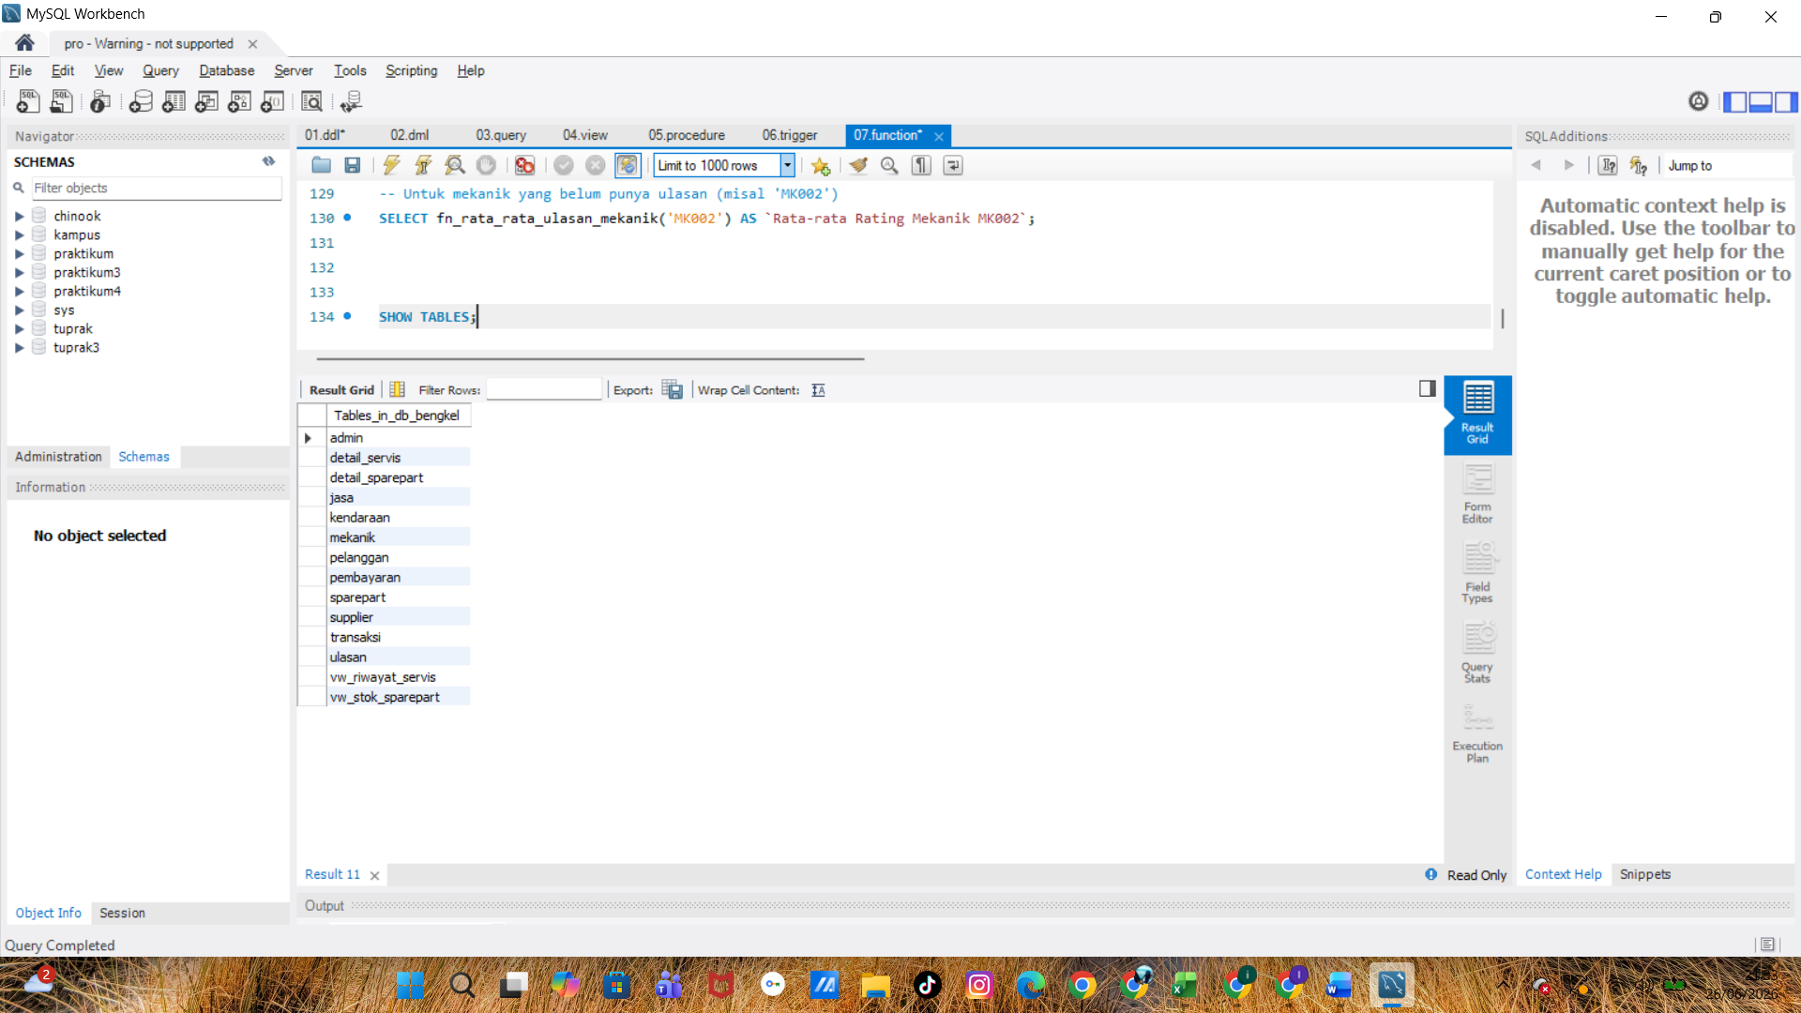
Berikut ini adalah struktur database hasil implementasi
No | Nama Tabel | Fungsi
1 | pelanggan | Menyimpan data pelanggan.
2 | kendaraan | Menyimpan data kendaraan pelanggan.
3 | mekanik | Menyimpan data mekanik bengkel.
4 | admin | Menyimpan data administrator sistem.
5 | supplier | Menyimpan data supplier sparepart.
6 | jasa | Menyimpan data jasa servis.
7 | sparepart | Menyimpan data sparepart.
8 | transaksi | Menyimpan transaksi servis kendaraan.
9 | detail_servis | Menyimpan rincian jasa pada transaksi.
10 | detail_sparepart | Menyimpan rincian sparepart pada transaksi.
11 | pembayaran | Menyimpan data pembayaran transaksi.
12 | ulasan | Menyimpan data ulasan pelanggan.

Berdasarkan hasil implementasi, seluruh tabel pada database db_bengkel telah berhasil dibuat sesuai dengan hasil perancangan pada BAB III. Setiap tabel memiliki fungsi yang berbeda sesuai dengan proses bisnis bengkel kendaraan dan saling terhubung melalui Primary Key dan Foreign Key. Struktur database tersebut menjadi dasar dalam proses penyimpanan, pengelolaan, dan pengambilan data pada Sistem Informasi Bengkel Kendaraan.

BAB V
PENGUJIAN QUERY

5.1 Pengujian Query Select
Pengujian query SELECT sederhana dilakukan untuk memverifikasi bahwa data yang telah dimasukkan dapat diambil kembali secara benar sesuai kondisi yang diberikan. Pengujian ini bertujuan untuk memverifikasi bahwa proses pengambilan data berjalan dengan benar, hasil yang ditampilkan sesuai dengan kondisi pada perintah SQL, serta pengurutan data menghasilkan informasi yang akurat. Dengan demikian, dapat diketahui bahwa struktur tabel, isi data, dan sintaks query telah berfungsi sebagaimana mestinya
- Pengujian ke 1:
Query: Menampilkan transaksi yang berstatus 'Selesai' oleh mekanik aktif dan diurutkan berdasarkan tanggal servis terbaru.
-- 1: Tampilkan transaksi yang statusnya 'Selesai' oleh mekanik aktif
-- Diurutkan berdasarkan tanggal_servis dari terbaru, ambil 5 teratas
SELECT id_transaksi, id_pelanggan, id_mekanik, tanggal_servis, status_servis
FROM transaksi
WHERE status_servis = 'Selesai'
ORDER BY tanggal_servis DESC
LIMIT 5;
Output yang di hasilkan :
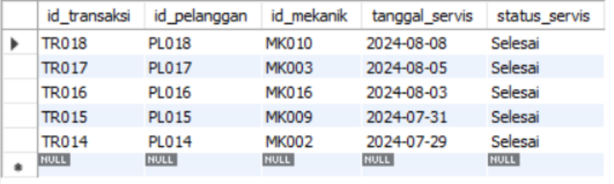
Query tersebut berhasil menampilkan 5 data transaksi yang memiliki status_servis = 'Selesai'. Hasil ditampilkan berdasarkan tanggal_servis secara menurun (DESC) sehingga transaksi yang paling baru muncul pada urutan pertama. Data yang ditampilkan terdiri dari ID transaksi, ID pelanggan, ID mekanik, tanggal servis, dan status servis, sesuai dengan atribut yang dipilih pada perintah SELECT. Penggunaan LIMIT 5 membatasi jumlah data yang ditampilkan hanya lima baris pertama. Berdasarkan hasil tersebut dapat disimpulkan bahwa proses penyaringan data menggunakan klausa WHERE, pengurutan menggunakan ORDER BY, dan pembatasan jumlah data menggunakan LIMIT telah berjalan dengan benar sehingga query menghasilkan informasi sesuai dengan kebutuhan.
- Pengujian ke 2:
Query: Menampilkan 5 data pembayaran dengan total biaya tertinggi yang menggunakan metode pembayaran Transfer.
-- 2: Tampilkan 5 pembayaran dengan total_biaya tertinggi menggunakan metode Transfer
SELECT * FROM pembayaran
WHERE metode_pembayaran = 'Transfer'
ORDER BY total_biaya DESC
LIMIT 5;
Output yang dihasilkan :
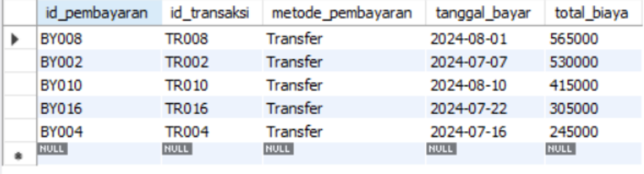
Query tersebut berhasil menampilkan 5 data pembayaran yang menggunakan metode pembayaran Transfer dengan total_biaya tertinggi. Penggunaan klausa WHERE berfungsi untuk menyaring data sehingga hanya pembayaran dengan metode Transfer yang ditampilkan. Selanjutnya, klausa ORDER BY total_biaya DESC mengurutkan data berdasarkan nilai total_biaya dari yang terbesar hingga yang terkecil, sehingga pembayaran dengan nominal tertinggi berada pada urutan pertama. Klausa LIMIT 5 membatasi hasil yang ditampilkan hanya lima data teratas. Berdasarkan output yang diperoleh, dapat disimpulkan bahwa proses penyaringan, pengurutan, dan pembatasan jumlah data telah berjalan dengan baik sehingga menghasilkan informasi yang sesuai dengan tujuan pengujian query.
- Pengujian ke 3:
Query: Menampilkan 5 jasa servis termahal dengan harga di atas Rp80.000 yang diurutkan berdasarkan harga secara menurun (DESC).
-- 3.Tampilkan 5 jasa termahal dengan harga di atas 80000, diurutkan DESC
SELECT nama_jasa, harga_jasa_servis
FROM jasa WHERE harga_jasa_servis > 80000
ORDER BY harga_jasa_servis DESC
LIMIT 5;
Output yang dihasilkan :
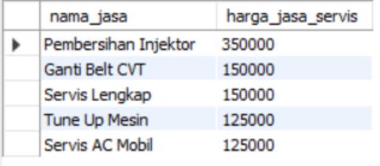
Query tersebut berhasil menampilkan 5 data jasa servis yang memiliki harga di atas Rp80.000. Penggunaan klausa WHERE berfungsi untuk menyaring data sehingga hanya jasa dengan harga_jasa_servis lebih dari Rp80.000 yang ditampilkan. Selanjutnya, klausa ORDER BY harga_jasa_servis DESC mengurutkan data berdasarkan harga dari yang tertinggi hingga terendah, sehingga jasa dengan harga paling mahal berada pada urutan pertama, yaitu Pembersihan Injektor dengan harga Rp350.000. Klausa LIMIT 5 membatasi hasil yang ditampilkan hanya lima data teratas. Berdasarkan output yang diperoleh, dapat disimpulkan bahwa proses penyaringan data, pengurutan secara menurun, dan pembatasan jumlah data telah berjalan dengan baik sehingga menghasilkan daftar jasa servis termahal sesuai dengan kriteria yang ditentukan.

5.2 Pengujian Query Join
Pengujian query JOIN dilakukan untuk memastikan bahwa data dari beberapa tabel yang saling berelasi dapat digabungkan dan ditampilkan secara tepat sesuai dengan hubungan antar tabel. Pengujian ini bertujuan untuk memverifikasi bahwa proses penggabungan data menggunakan klausa JOIN berjalan dengan benar sehingga menghasilkan informasi yang lengkap, akurat, dan sesuai dengan kebutuhan sistem.
- Pengujian Query Join 1
Query: Menampilkan data pelanggan beserta transaksi servis dan total biaya pembayaran dengan menggabungkan tabel pelanggan, transaksi, dan pembayaran.
SELECT
p.id_pelanggan,
p.nama_pelanggan,
t.id_transaksi,
t.tanggal_servis,
byr.total_biaya
FROM pelanggan p
JOIN transaksi t
ON p.id_pelanggan = t.id_pelanggan
JOIN pembayaran byr
ON t.id_pembayaran = byr.id_pembayaran;
Output yang dihasilkan :
id_pelanggan | nama_pelanggan | id_transaksi | tanggal_servis | total_biaya
PL001 | Ahmad Fauzi | TR001 | 2024-07-03 | 245000
PL002 | Rina Maharani | TR002 | 2024-07-04 | 530000
PL003 | Bambang Sulistyo | TR003 | 2024-07-07 | 210000
PL004 | Sari Indahwati | TR004 | 2024-07-09 | 245000
PL005 | Hendra Kurniawan | TR005 | 2024-07-10 | 205000
PL006 | Yuli Astuti | TR006 | 2024-07-11 | 245000
PL007 | Doni Hermawan | TR007 | 2024-07-15 | 1627000
PL008 | Fitri Handayani | TR008 | 2024-07-16 | 565000
PL009 | Wahyu Nugroho | TR009 | 2024-07-17 | 110000
PL010 | Novi Susanti | TR010 | 2024-07-19 | 415000
PL011 | Eko Purnomo | TR011 | 2024-07-20 | 355000
PL012 | Lina Wulandari | TR012 | 2024-07-22 | 208000
PL013 | Fajar Setiawan | TR013 | 2024-07-26 | 285000
PL014 | Mega Lestari | TR014 | 2024-07-29 | 115000
PL015 | Rizal Aditya | TR015 | 2024-07-31 | 285000
PL016 | Tika Permatasari | TR016 | 2024-08-03 | 305000
PL017 | Galih Pradana | TR017 | 2024-08-05 | 220000
PL018 | Heni Purwaningsih | TR018 | 2024-08-08 | 120000
PL019 | Irfan Maulana | TR019 | 2024-08-09 | 310000
PL020 | Jasmine Cahyani | TR020 | 2024-08-13 | 195000
Query tersebut berhasil menggabungkan data dari tabel pelanggan, transaksi, dan pembayaran menggunakan perintah INNER JOIN berdasarkan relasi yang telah dibuat. Hasil query menampilkan informasi berupa ID pelanggan, nama pelanggan, ID transaksi, tanggal servis, dan total biaya pembayaran untuk setiap transaksi yang memiliki pasangan data pada ketiga tabel. Output menunjukkan sebanyak 20 baris data, yang menandakan seluruh transaksi berhasil terhubung dengan data pelanggan dan pembayaran tanpa adanya data yang hilang. Hal ini membuktikan bahwa relasi antar tabel telah dibuat dengan benar serta proses JOIN berfungsi sesuai dengan tujuan, yaitu menghasilkan informasi yang lebih lengkap dibandingkan jika hanya menggunakan satu tabel.
- Pengujian Query Join 2
Query: Menampilkan data transaksi beserta informasi kendaraan dan mekanik yang menangani servis dengan menggabungkan tabel transaksi, kendaraan, dan mekanik.
SELECT
t.id_transaksi,
k.plat_nomor_kendaraan,
k.merk_kendaraan,
m.nama_mekanik,
t.status_servis
FROM transaksi t
JOIN kendaraan k
ON t.id_kendaraan = k.id_kendaraan
JOIN mekanik m
ON t.id_mekanik = m.id_mekanik;
Output yang dihasilkan :
id_transaksi | plat_nomor_kendaraan | merk_kendaraan | nama_mekanik | status_servis
TR011 | AA 7766 EF | Toyota | Supriadi | Selesai
TR019 | AD 9900 UV | Daihatsu | Supriadi | Dalam Proses
TR014 | R 4411 PQ | Suzuki | Agung Triyono | Selesai
TR017 | K 4433 XY | Toyota | Nanang Susilo | Selesai
TR020 | G 1122 QR | Honda | Hendro Wibowo | Menunggu Sparepart
TR003 | K 2211 ZX | Honda | Sarwono | Selesai
TR006 | G 3456 QW | Honda | Aris Munandar | Selesai
TR009 | H 9988 MN | Honda | Bagus Santosa | Selesai
TR012 | AD 1122 ST | Daihatsu | Cahyo Prabowo | Selesai
TR015 | H 3456 EF | Yamaha | Darmawan | Selesai
TR018 | AA 5566 HI | Toyota | Eko Aryanto | Selesai
TR001 | H 1234 AB | Honda | Firdaus Ramadhan | Selesai
TR004 | AA 8899 FG | Toyota | Guntur Prasetyo | Selesai
TR007 | R 7712 LM | Suzuki | Haryo Utomo | Selesai
TR010 | K 3322 YZ | Toyota | Ivan Setyawan | Dalam Proses
TR013 | G 5544 WE | Honda | Jatmiko | Selesai
TR016 | H 7654 GH | Honda | Krisna Adi | Selesai
TR002 | H 8877 KL | Yamaha | Marjono | Selesai
TR005 | AD 5678 RT | Daihatsu | Nurhadi | Selesai
TR008 | H 2345 CD | Yamaha | Okky Pratama | Selesai
Query tersebut berhasil menggabungkan data dari tabel transaksi, kendaraan, dan mekanik menggunakan INNER JOIN berdasarkan relasi yang telah ditentukan. Hasil query menampilkan informasi berupa ID transaksi, plat nomor kendaraan, merek kendaraan, nama mekanik, dan status servis sehingga setiap transaksi dapat diketahui kendaraan yang diservis beserta mekanik yang menanganinya. Output menampilkan 20 baris data transaksi yang menunjukkan seluruh transaksi memiliki data kendaraan dan mekanik yang saling berelasi. Selain itu, hasil query juga memperlihatkan berbagai status servis, seperti Selesai, Dalam Proses, dan Menunggu Sparepart, sehingga informasi mengenai perkembangan pengerjaan servis dapat diketahui dengan jelas. Berdasarkan hasil tersebut, dapat disimpulkan bahwa proses penggabungan data antar tabel telah berjalan dengan baik dan menghasilkan informasi yang lengkap sesuai dengan kebutuhan sistem.
- Pengujian Query Join 3
Query: Menampilkan data pelanggan beserta informasi kendaraan dan transaksi servis dengan menggabungkan tabel pelanggan, transaksi, dan kendaraan.
SELECT
p.nama_pelanggan,
k.plat_nomor_kendaraan,
k.merk_kendaraan,
t.id_transaksi,
t.tanggal_servis
FROM pelanggan p
JOIN transaksi t
ON p.id_pelanggan = t.id_pelanggan
JOIN kendaraan k
ON t.id_kendaraan = k.id_kendaraan;
Output yang dihasilkan :
nama_pelanggan | plat_nomor_kendaraan | merk_kendaraan | id_transaksi | tanggal_servis
Ahmad Fauzi | H 1234 AB | Honda | TR001 | 2024-07-03
Rina Maharani | H 8877 KL | Yamaha | TR002 | 2024-07-04
Bambang Sulistyo | K 2211 ZX | Honda | TR003 | 2024-07-07
Sari Indahwati | AA 8899 FG | Toyota | TR004 | 2024-07-09
Hendra Kurniawan | AD 5678 RT | Daihatsu | TR005 | 2024-07-10
Yuli Astuti | G 3456 QW | Honda | TR006 | 2024-07-11
Doni Hermawan | R 7712 LM | Suzuki | TR007 | 2024-07-15
Fitri Handayani | H 2345 CD | Yamaha | TR008 | 2024-07-16
Wahyu Nugroho | H 9988 MN | Honda | TR009 | 2024-07-17
Novi Susanti | K 3322 YZ | Toyota | TR010 | 2024-07-19
Eko Purnomo | AA 7766 EF | Toyota | TR011 | 2024-07-20
Lina Wulandari | AD 1122 ST | Daihatsu | TR012 | 2024-07-22
Fajar Setiawan | G 5544 WE | Honda | TR013 | 2024-07-26
Mega Lestari | R 4411 PQ | Suzuki | TR014 | 2024-07-29
Rizal Aditya | H 3456 EF | Yamaha | TR015 | 2024-07-31
Tika Permatasari | H 7654 GH | Honda | TR016 | 2024-08-03
Galih Pradana | K 4433 XY | Toyota | TR017 | 2024-08-05
Heni Purwaningsih | AA 5566 HI | Toyota | TR018 | 2024-08-08
Irfan Maulana | AD 9900 UV | Daihatsu | TR019 | 2024-08-09
Jasmine Cahyani | G 1122 QR | Honda | TR020 | 2024-08-13
Query tersebut berhasil menggabungkan data dari tabel pelanggan, transaksi, dan kendaraan menggunakan INNER JOIN berdasarkan relasi yang telah ditentukan. Hasil query menampilkan informasi berupa nama pelanggan, plat nomor kendaraan, merek kendaraan, ID transaksi, dan tanggal servis, sehingga setiap transaksi dapat diketahui pemilik kendaraan beserta kendaraan yang diservis dan waktu pelaksanaan servis. Output menampilkan 20 baris data, yang menunjukkan bahwa seluruh transaksi memiliki data pelanggan dan kendaraan yang saling berelasi dengan baik. Berdasarkan hasil tersebut, dapat disimpulkan bahwa proses JOIN antar tabel telah berjalan dengan benar sehingga menghasilkan informasi yang lengkap, terintegrasi, dan sesuai dengan kebutuhan sistem dalam menampilkan riwayat transaksi servis pelanggan.
- Pengujian Query Join 4
Query: Menampilkan data transaksi beserta nama mekanik, metode pembayaran, dan total biaya dengan menggabungkan tabel transaksi, mekanik, dan pembayaran.
SELECT
t.id_transaksi,
m.nama_mekanik,
byr.metode_pembayaran,
byr.total_biaya
FROM transaksi t
JOIN mekanik m
ON t.id_mekanik = m.id_mekanik
JOIN pembayaran byr
ON t.id_pembayaran = byr.id_pembayaran;
Output yang dihasilkan :
id_transaksi | nama_mekanik | metode_pembayaran | total_biaya
TR011 | Supriadi | Debit | 355000
TR019 | Supriadi | Debit | 310000
TR014 | Agung Triyono | Transfer | 115000
TR017 | Nanang Susilo | Debit | 220000
TR020 | Hendro Wibowo | Transfer | 195000
TR003 | Sarwono | Debit | 210000
TR006 | Aris Munandar | Transfer | 245000
TR009 | Bagus Santosa | Debit | 110000
TR012 | Cahyo Prabowo | Transfer | 208000
TR015 | Darmawan | Debit | 285000
TR018 | Eko Aryanto | Transfer | 120000
TR001 | Firdaus Ramadhan | Debit | 245000
TR004 | Guntur Prasetyo | Transfer | 245000
TR007 | Haryo Utomo | Debit | 1627000
TR010 | Ivan Setyawan | Transfer | 415000
TR013 | Jatmiko | Debit | 285000
TR016 | Krisna Adi | Transfer | 305000
TR002 | Marjono | Transfer | 530000
TR005 | Nurhadi | Debit | 205000
TR008 | Okky Pratama | Transfer | 565000
Query tersebut berhasil menggabungkan data dari tabel transaksi, mekanik, dan pembayaran menggunakan INNER JOIN berdasarkan relasi yang telah ditentukan. Hasil query menampilkan informasi berupa ID transaksi, nama mekanik, metode pembayaran, dan total biaya untuk setiap transaksi servis. Output menunjukkan 20 baris data yang menandakan seluruh transaksi berhasil terhubung dengan data mekanik dan pembayaran tanpa adanya data yang hilang. Selain itu, hasil query juga memperlihatkan bahwa sistem mendukung beberapa metode pembayaran, yaitu Transfer dan Debit, serta menampilkan besarnya total biaya yang dibayarkan pada masing-masing transaksi. Berdasarkan hasil tersebut, dapat disimpulkan bahwa proses penggabungan data antar tabel telah berjalan dengan baik sehingga informasi mengenai transaksi, mekanik yang menangani servis, dan detail pembayaran dapat ditampilkan secara lengkap, akurat, dan sesuai dengan relasi yang telah dirancang dalam basis data.

5.3 Pengujian Query Subquery Dan Cte
- Pengujian Subquery 1
Pengujian ini bertujuan untuk menguji apakah query subquery dapat mengambil data berdasarkan hasil query lain sehingga menghasilkan informasi yang sesuai dengan kebutuhan. Berikut ini contoh subquery untuk menampilkan jasa dengan harga di atas rata-rata.
SELECT
id_jasa,
nama_jasa,
harga_jasa_servis
FROM jasa
WHERE harga_jasa_servis >
(
SELECT AVG(harga_jasa_servis)
FROM jasa
);
Output yang dihasilkan :
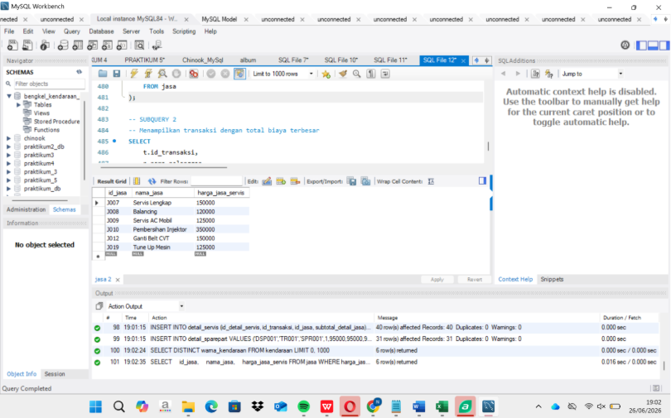
- Pengujian Subquery 2
Berikut ini adalah contoh subquery untuk menampilkan transaksi dengan total biaya terbesar.
SELECT
t.id_transaksi,
p.nama_pelanggan,
byr.total_biaya
FROM transaksi t
JOIN pelanggan p
ON t.id_pelanggan = p.id_pelanggan
JOIN pembayaran byr
ON t.id_pembayaran = byr.id_pembayaran
WHERE byr.total_biaya =
(
SELECT MAX(total_biaya)
FROM pembayaran
);
Output yang dihasilkan :
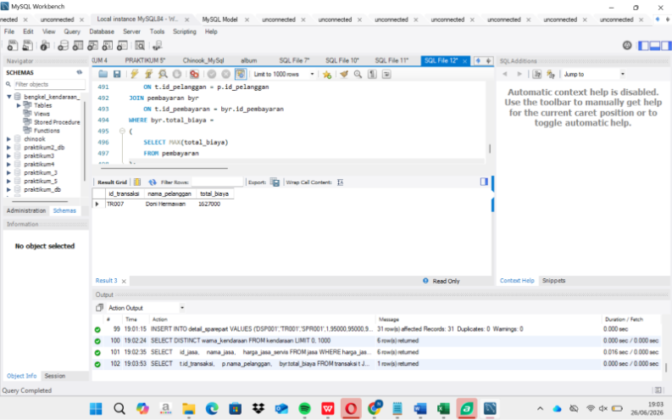

5.4 Pengujian Query Agregasi
Pengujian query agregasi dilakukan untuk memastikan bahwa fungsi (function) yang telah dibuat dapat melakukan proses perhitungan data secara otomatis, seperti menghitung total transaksi, total pembelian sparepart, total biaya jasa, serta rata-rata rating mekanik. Pengujian dilakukan dengan memanggil setiap function menggunakan data yang terdapat pada database db_bengkel, kemudian membandingkan hasil yang diperoleh dengan data yang tersimpan pada tabel.
- Pengujian Function Total Biaya Transaksi
Kode Program
-- 1. Fungsi untuk menghitung total biaya transaksi
-- berdasarkan id_transaksi
DROP FUNCTION IF EXISTS fn_total_transaksi;
DELIMITER //
CREATE FUNCTION fn_total_transaksi(
p_id_transaksi VARCHAR(10)
)
RETURNS
INT
DETERMINISTIC
BEGIN
DECLARE total INT;
-- Ambil total_biaya dari tabel pembayaran
SELECT total_biaya
INTO total
FROM pembayaran
WHERE id_transaksi = p_id_transaksi;
-- Jika tidak ada pembayaran, kembalikan 0
RETURN IFNULL(total, 0);
END //
DELIMITER ;
-- Contoh
SELECT fn_total_transaksi('TR001') AS Total_Transaksi;
Output
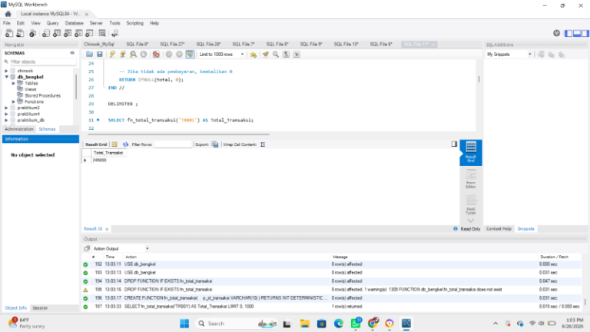
Berdasarkan hasil pengujian, function fn_total_transaksi() berhasil mengambil nilai total biaya transaksi dengan ID TR001 dari tabel pembayaran. Pada pengujian ini ditambahkan operasi aritmatika +1 untuk memastikan bahwa nilai yang dikembalikan oleh function dapat digunakan pada proses perhitungan lain di dalam query SQL. Hasil yang ditampilkan adalah Total_Transaksi_Plus_1 = 245001. Hal tersebut menunjukkan bahwa nilai total transaksi berhasil dihitung dan dapat diproses lebih lanjut menggunakan operasi matematika tanpa menghasilkan kesalahan
- Pengujian Function Total Pembelian Sparepart dalam Transaksi
Kode Program
-- 2. Fungsi untuk menghitung total pembelian sparepart -- dalam sebuah transaksi
DROP FUNCTION IF EXISTS fn_total_sparepart_transaksi;
DELIMITER //
CREATE FUNCTION fn_total_sparepart_transaksi( p_id_transaksi VARCHAR(10) ) RETURNS INT DETERMINISTIC BEGIN DECLARE total INT;
SELECT SUM(subtotal_detail_sparepart)
INTO total
FROM detail_sparepart
WHERE id_transaksi = p_id_transaksi;
RETURN IFNULL(total, 0);
END //
DELIMITER ;
-- Contoh: SELECT fn_total_sparepart_transaksi('TR001') AS Total_Sparepart;
Output
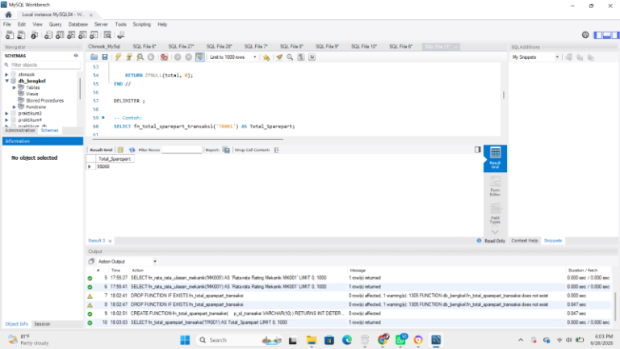
Berdasarkan hasil pengujian, function fn_total_sparepart_transaksi() berhasil menghitung total pembelian sparepart pada transaksi TR001 dengan menjumlahkan seluruh nilai subtotal_detail_sparepart pada tabel detail_sparepart menggunakan fungsi agregasi SUM(). Hasil yang diperoleh adalah 95000, yang menunjukkan bahwa total biaya pembelian sparepart pada transaksi tersebut sebesar Rp95.000. Hasil ini membuktikan bahwa function telah berjalan dengan baik dalam melakukan perhitungan total pembelian sparepart. Selain itu, penggunaan fungsi IFNULL() memastikan bahwa apabila suatu transaksi tidak memiliki data pembelian sparepart, function akan mengembalikan nilai 0, sehingga query tetap menghasilkan output yang valid dan tidak bernilai NULL. Pengujian Function Rata-rata Rating Mekanik MK001
- Pengujian Function Rata-rata Rating Mekanik MK001
Kode Program
DELIMITER //
CREATE FUNCTION fn_rata_rata_ulasan_mekanik(
p_id_mekanik VARCHAR(10)
)
RETURNS DECIMAL(3,2)
DETERMINISTIC
BEGIN
DECLARE rata DECIMAL(3,2);
SELECT AVG(u.rating)
INTO rata
FROM ulasan u
JOIN transaksi t ON u.id_transaksi = t.id_transaksi
WHERE t.id_mekanik = p_id_mekanik;
-- Jika tidak ada ulasan, kembalikan 0
RETURN IFNULL(rata, 0);
END //
DELIMITER ;
-- Contoh pemanggilan function untuk mekanik 'MK005'
SELECT fn_rata_rata_ulasan_mekanik('MK005') AS `Rata-rata Rating Rating Mekanik MK001`;
Output
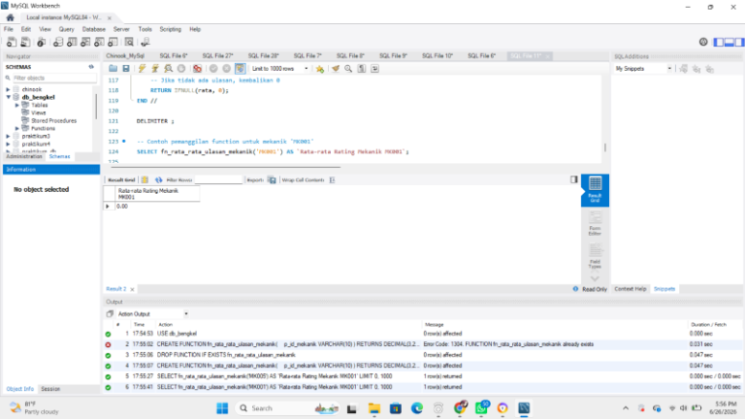
Hasil pengujian menunjukkan bahwa function fn_rata_rata_ulasan_mekanik() mengembalikan nilai 0,00 untuk mekanik MK001. Nilai tersebut menunjukkan bahwa mekanik belum memiliki data ulasan yang dapat dihitung rata-ratanya atau tidak terdapat transaksi yang memiliki rating. Penggunaan fungsi IFNULL() pada function membuat nilai yang dikembalikan menjadi 0 apabila hasil perhitungan AVG() bernilai NULL, sehingga query tetap menghasilkan output yang valid.
- Pengujian Function Rata-rata Rating Mekanik MK005
Kode Program
DELIMITER //
CREATE FUNCTION fn_rata_rata_ulasan_mekanik(
p_id_mekanik VARCHAR(10)
)
RETURNS DECIMAL(3,2)
DETERMINISTIC
BEGIN
DECLARE rata DECIMAL(3,2);
SELECT AVG(u.rating)
INTO rata
FROM ulasan u
JOIN transaksi t ON u.id_transaksi = t.id_transaksi
WHERE t.id_mekanik = p_id_mekanik;
-- Jika tidak ada ulasan, kembalikan 0
RETURN IFNULL(rata, 0);
END //
DELIMITER ;
-- Contoh pemanggilan function untuk mekanik 'MK005'
SELECT fn_rata_rata_ulasan_mekanik('MK005') AS `Rata-rata Rating Rating Mekanik MK005`;
Output
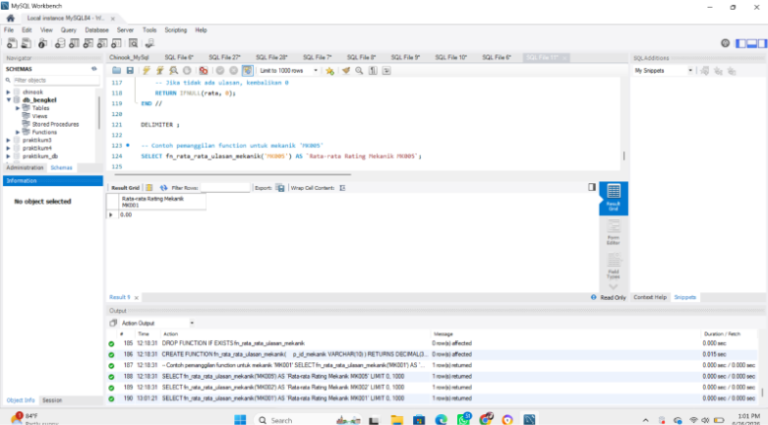
Berdasarkan hasil pengujian, function berhasil menghitung rata-rata rating mekanik MK005 sebesar 3,00. Nilai tersebut diperoleh dari hasil agregasi menggunakan fungsi AVG() terhadap data rating pada tabel ulasan yang terhubung dengan tabel transaksi berdasarkan id_transaksi. Hasil ini menunjukkan bahwa mekanik MK005 memiliki data ulasan sehingga nilai rata-rata dapat dihitung dengan benar.

BAB VI
PENUTUP

A. Kesimpulan
Berdasarkan hasil perancangan dan implementasi basis data relasional pada Sistem Informasi Bengkel Kendaraan yang telah dilakukan, dapat ditarik kesimpulan sebagai berikut:
- Perancangan basis data relasional yang sesuai dengan kebutuhan operasional bengkel kendaraan telah berhasil diwujudkan melalui serangkaian tahapan yang sistematis, dimulai dari analisis kebutuhan sistem yang mencakup identifikasi pengguna (admin, mekanik, dan pemilik bengkel), identifikasi entitas dan atribut, pembuatan Entity Relationship Diagram (ERD), hingga proses normalisasi data sampai dengan bentuk Third Normal Form (3NF). Hasil perancangan menghasilkan sepuluh tabel utama yaitu pelanggan, kendaraan, mekanik, admin, supplier, sparepart, jasa_servis, transaksi_servis, detail_jasa, detail_sparepart, dan pembayaran yang saling terhubung melalui relasi primary key dan foreign key sehingga mampu mendukung seluruh proses bisnis bengkel secara terstruktur.
- Pengelolaan data pelanggan, kendaraan, mekanik, sparepart, dan transaksi servis secara terintegrasi telah tercapai dengan baik melalui penerapan basis data relasional yang menghubungkan seluruh entitas menggunakan primary key dan foreign key. Hal ini dibuktikan melalui pengujian query JOIN yang berhasil menggabungkan data dari berbagai tabel seperti pelanggan dengan transaksi dan pembayaran, transaksi dengan kendaraan dan mekanik, serta transaksi dengan mekanik dan pembayaran. Dengan adanya integrasi ini, data dapat diakses secara terstruktur tanpa terjadi redundansi, serta mendukung proses pencatatan, pembaruan, dan penghapusan data secara efisien dalam satu kesatuan sistem informasi.
- Hubungan antar entitas telah dirancang secara tepat melalui penerapan model relasional dan proses normalisasi hingga mencapai Third Normal Form (3NF), yang terbukti berhasil mengurangi redundansi data serta menjaga konsistensi data. Penerapan constraint seperti primary key, foreign key, unique (pada nomor polisi dan username), default value (seperti status_mekanik default 'Aktif' dan status_servis default 'Menunggu'), serta check constraint (stok >= 0 dan harga > 0) memastikan bahwa data yang tersimpan selalu valid dan sesuai dengan aturan bisnis yang berlaku. Hubungan antar entitas juga didukung oleh kardinalitas yang jelas, seperti setiap pelanggan dapat memiliki satu atau lebih kendaraan, setiap transaksi servis hanya berkaitan dengan satu kendaraan dan ditangani oleh satu mekanik, serta setiap transaksi menghasilkan satu data pembayaran.
- Implementasi basis data yang mendukung proses pengelolaan servis kendaraan, pembelian sparepart, dan pembayaran secara efektif dan efisien telah berhasil direalisasikan melalui pembuatan struktur tabel menggunakan perintah CREATE TABLE pada MySQL, pengisian data awal sebanyak 20 transaksi servis beserta data pendukungnya (pelanggan, kendaraan, mekanik, admin, supplier, sparepart, jasa servis, detail jasa, detail sparepart, dan pembayaran), serta pengujian fungsionalitas sistem melalui berbagai skenario query. Pengujian SELECT sederhana berhasil menampilkan transaksi dengan status 'Selesai' yang diurutkan berdasarkan tanggal terbaru; pengujian JOIN berhasil menggabungkan data pelanggan dengan transaksi dan pembayaran; pengujian subquery berhasil menampilkan jasa dengan harga di atas rata-rata dan transaksi dengan total biaya tertinggi; serta fungsi agregasi seperti fn_total_transaksi(), fn_total_sparepart_transaksi(), dan fn_rata_rata_ulasan_mekanik() berhasil melakukan perhitungan otomatis dengan akurat. Hasil pengujian ini membuktikan bahwa sistem basis data yang diimplementasikan mampu mendukung pengelolaan operasional bengkel secara efektif dan efisien sesuai dengan kebutuhan yang telah dirumuskan.
- Secara keseluruhan, proyek perancangan dan implementasi basis data relasional ini telah berhasil mencapai seluruh tujuan yang telah ditetapkan. Sistem basis data yang dihasilkan mampu menjadi fondasi yang kuat untuk pengembangan Sistem Informasi Bengkel Kendaraan yang lebih lanjut, dengan struktur data yang terorganisir, efisien, dan mendukung kebutuhan operasional bengkel.

B. Saran
Berdasarkan hasil analisis dan evaluasi terhadap perancangan serta implementasi basis data relasional pada Sistem Informasi Bengkel Kendaraan, berikut beberapa saran yang dapat diberikan untuk pengembangan lebih lanjut:
- Sistem dapat dikembangkan dengan menambahkan antarmuka (user interface) berbasis web atau aplikasi mobile sehingga proses pengelolaan data bengkel dapat dilakukan dengan lebih mudah dan efisien.
- Database dapat dikembangkan dengan menambahkan fitur manajemen persediaan (inventory management) yang mampu memperbarui stok sparepart secara otomatis setiap terjadi transaksi servis maupun pengadaan sparepart.
- Sistem dapat ditingkatkan dengan menerapkan mekanisme keamanan yang lebih baik, seperti enkripsi password, pengaturan hak akses pengguna (role-based access control), serta pencatatan aktivitas pengguna (audit log) untuk meningkatkan keamanan data.
- Pengembangan selanjutnya juga dapat menambahkan fitur laporan dan dashboard yang menyajikan informasi mengenai transaksi servis, penggunaan sparepart, pendapatan bengkel, serta kinerja mekanik secara otomatis untuk membantu proses pengambilan keputusan. Implementasi basis data dapat dikembangkan dengan memanfaatkan prosedur, trigger, function, dan view yang lebih kompleks sehingga mampu meningkatkan efisiensi pengolahan data serta mendukung kebutuhan operasional bengkel yang lebih luas.

DAFTAR PUSTAKA

Asari, A., Deta, B., Syahrial, Sibyan, H., & Handayani, T. P. (2024). Sistem basis data. PT
Mafy Media Literasi Indonesia. ISBN 978-623-8726-77-6.
Fikry, M. (2019). Basis data. Unimal Press. ISBN 978-602-464-078-1.
Felix, & Pipin, S. J. (2023). Perancangan basis data relasional untuk bengkel sepeda motor
Serba Djadi. Dedikasi Sains dan Teknologi: Jurnal Pengabdian Masyarakat, 3(1), 11–
16. https://doi.org/10.47709/dst.v3i1.2265
Marliana, I., Hartanto, M. B., & Hendrawan. (2022). Perancangan dan implementasi basis
data relasional untuk sistem informasi perpustakaan berbasis web. Jurnal Multimedia
dan Android (JMA), 3(2).

LAMPIRAN

GITHUB
https://github.com/nabilas-png/Project-Basis-Data

YOUTUBE
https://youtu.be/kChpVy8xXcY

LINK GPT

https://chatgpt.com/share/6a3ea290-9afc-83ec-89c0-2fccb69d4ea8

